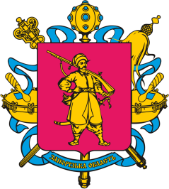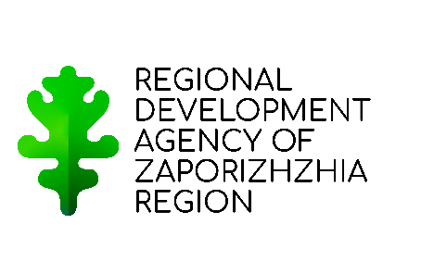
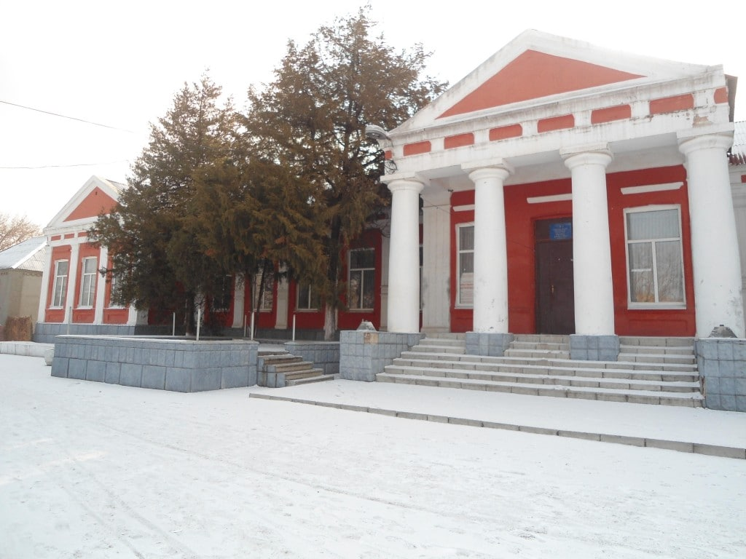
ЗАТВЕРДЖЕНО:
СТРАТЕГІЯ РОЗВИТКУ
МОЛОЧАНСЬКОЇ МІСЬКОЇ ТЕРИТОРІАЛЬНОЇ ГРОМАДИ
НА ПЕРІОД ДО 2027 РОКУ

Рішення сесії міської ради
від 17.02.2022 року № 1

СТРАТЕГІЯ РОЗВИТКУ МОЛОЧАНСЬКОЇ МІСЬКОЇ ТЕРИТОРІАЛЬНОЇ ГРОМАДИ
НА ПЕРІОД ДО 2027 РОКУ

ЗМІСТ
ВСТУП 5
І. СТИСЛИЙ ОПИС СТАНУ ТА РОЗВИТКУ МОЛОЧАНСЬКОЇ ОБ’ЄДНАНОЇ ГРОМАДИ 10
1. Загальна інформація про населений пункт (коротка історична довідка) 10
2. Географічне розташування 11
3. Соціально-демографічна ситуація. 13
3.Технологічний стан та інфраструктура 16
4. Політична ситуація в громаді. 19
5. Екологічна ситуація. 21
6. Економічна ситуація. 23
7. Інвестиційна привабливість та конкурентні переваги громади. 27
ІІ. ОЧІКУВАННЯ, ПЕРСПЕКТИВНІ ПРОБЛЕМИ, ТЕНДЕНЦІЇ СИЛЬНІ ТА СЛАБКІ СТОРОНИ МОЛОЧАНСЬКОЇ МІСЬКОЇ ТЕРИТОРІАЛЬНОЇ ГРОМАДИ. 34
1. Визначення перспективних проблем та очікувань учасників стратегічної сесії. 34
1.1. Перелік перспективних проблем та очікувань. 34
1.2. Категоризація перспективних проблем 35
2. Основні тенденції, які визначають майбутнє розвитку громади. 37
2.1. Тенденції, що впливають на розвиток Молочанської міської територіальної громади 37
2.2. Аналіз впливу тенденцій на розвиток Молочанської міської територіальної громади 38
2.3. Ранжування тенденцій 40
3. Визначення сильних та слабких сторін ГРОМАДИ. 41
3.1. Сильні (внутрішні) сторони ГРОМАДИ. 41
3.2. Ранжування сильних сторін 42
3. 3 Слабкі (внутрішні) сторони 42
3.4. Ранжування слабких сторін 43
4. Джерела доходів громади: 44
III. ГОЛОВНІ ЧИННИКИ І СЦЕНАРІЇ РОЗВИТКУ МОЛОЧАНСЬКОЇ МІСЬКОЇ ТЕРИТОРІАЛЬНОЇ ГРОМАДИ ( SWOT-аналіз та TOWS-сценарування). 45
2. Таблиця сполучення SWOT 47
3. Сценарії розвитку Молочанської міської територіальної громади в Запорізькій області на основі методики SWOT/TOWS аналізу 49
3.1. Стратегія WT (mini – mini). 49
3.2. Стратегія WO (mini - maxi). 51
3.3. Стратегія ST (maxi-mini). 53
3.4. Стратегія SO (maxi-maxi). 55
IV.СТРАТЕГІЧНЕ БАЧЕННЯ І МІСІЯ 57
V. CТРАТЕГІЧНІ ЦІЛІ (ПРІОРИТЕТИ), ОПЕРАТИВНІ ЦІЛІ ТА ЗАВДАННЯ 58
1. Стратегічна ціль 1. Розвиток інфраструктури громади як умови розвитку людського капіталу та підвищення якості життя населення. 75
2 Стратегічна ціль 2. Кадрова, молодіжна та освітня політика як напрямки розвитку людського капіталу. 80
3 Стратегічна ціль 3. Конкурентоспроможна економіка та стимулювання розвитку соціально-орієнтованого бізнесу та інвестицій в ТГ. 83
4 Стратегічна ціль 4. Гармонійний просторовий розвиток ТГ. 87
5. Стратегічна ціль 5. Екологічна безпека та збереження природних ресурсів 88
VI. ОСНОВНІ ЕТАПИ ТА МЕХАНІЗМИ РЕАЛІЗАЦІЇ СТРАТЕГІЇ 91
VII. ОРГАНІЗАЦІЙНО-ІНСТИТУЦІЙНЕ ТА ФІНАНСОВЕ ЗАБЕЗПЕЧЕННЯ РЕАЛІЗАЦІЇ СТРАТЕГІЇ 95
VIII. УЗГОДЖЕНІСТЬ СТРАТЕГІЇ З ПРОГРАМНИМИ ТА СТРАТЕГІЧНИМИ ДОКУМЕНТАМИ. 98
IX. МЕХАНІЗМ ВПРОВАДЖЕННЯ СТРАТЕГІЇ ТА ЗВІТУВАННЯ 100
X. МЕХАНІЗМ МОНІТОРИНГУ Й ОЦІНКИ РЕАЛІЗАЦІЇ СТРАТЕГІЇ 101

ВСТУП

Молочанська міська територіальна громада має вагомий інвестиційний потенціал, багату історико-культурну та архітектурну спадщину менонітів, їх рукотворний катакомбний комплекс, а також великий меморіальний комплекс, присвячений бойовим діям 1943 року у селі Благодатне, природо-заповідний фонд та прекрасні краєвиди. Молочанськ має свій відомий на всю Україну та за її межами бренд «Молочанська мінеральна вода». Інвестиційна привабливість пов'язана не тільки з прекрасною природою, родючими землями, нерудними невідновлюваними корисними копалинами, а також зі зручним розташуванням. Територією громади проходить автомобільна дорога Т-04-01, неподалікрозташовані автомобільні дороги Н-30 и Е105). Але найбільший скарб ТГ це люди, їх доброзичливість та щирість, що визначає позитивні соціальні відносини, та виклики згуртування для місцевого самоврядування – соціально відповідального бізнесу та громади. Молочанська міська територіальна громада має значні конкурентні переваги у своїй ГРОМАДИ та Запорізькій області в цілому.
Молочанська міська територіальна громада утворена на підставі Постанови КМУ від 12.06.2020 року № 713 – р «Про визначення адміністративних центрів та затвердження територій територіальних громад Запорізької області» шляхом приєднання до м. Молочанськ сіл Долинської, Виноградненської, Новомиколаївської та Кіровської сільських рад. Вибори голови Молочанської міської ради відбулись 25 жовтня 2021 року. До своїх повноважень голова Молочанської міської ради – Липка Ірина Володимирівна вступила 16 грудня 2020 року. До складу Молочанської громади увійшло 21 село:Новомиколаївка, Веселе, Запоріжжя, Мостове, Курошани, Українка, Балкове, Гришине, Козолугівка, Світле, Лагідне, Розкішне, Грушівка, Могутнє, Ударник, Долина, Рибалівка, Левадне, Любимівка, Виноградне, Благодатне; - 1 селище – Зоряне.
Необхідність сталого соціально-економічного розвитку, згуртування громади, визначення пріоритетів розвитку громади, у підвищенні якості життя визначають необхідність стратегування розвитку ТГ. Актуалізують цю потребу сучасні суттєві зміни у законодавстві щодо реформування місцевого самоврядування, події пандемії COVID-2019, потреби у альтернативній екологічній електроенергії, розвиток зеленого екологічного бізнесу та туризму, реформа землі в Україні, загострення проблеми міграції молоді, що призвело до перегляду Європейської хартії про участь молоді в громадському житті на місцевому та регіональному рівнях; уточнені плани заходів з виконання Угоди про Асоціацію між Україною, з однієї сторони, та Європейським Союзом; рішення Європейського співтовариства з атомної енергії і їхніми державами-членами, з іншої сторони. Залишається важливим викликом досягнення Цілей тисячоліття ООН, Молодіжної стратегії Організації Об’єднаних Націй до 2030 року; Молодіжної стратегії Ради Європи до 2030 року; Цілей сталого розвитку України на період до 2030 року; Концепції розвитку громадянської освіти в Україні.
Практика розвитку громади актуалізувала проведення стратегування розвитку громади у сучасних умовах.
Методологія стратегування Агенції регіонального розвитку Запорізької області, основана на раціональному підході відповідно до Цілей сталого розвитку стратегування розвитку громади, що був відпрацьований в рамках Проекту ЄС/ПРООН «Місцевий розвиток, орієнтований на громаду», в рамках програми ULEAD з метою підвищення культури стратегічного управління розвитку місцевих громад, згуртованості та розробкою громадою стратегії розвитку.
Раціональний підхід стратегування до розвитку громади має таку структуру:
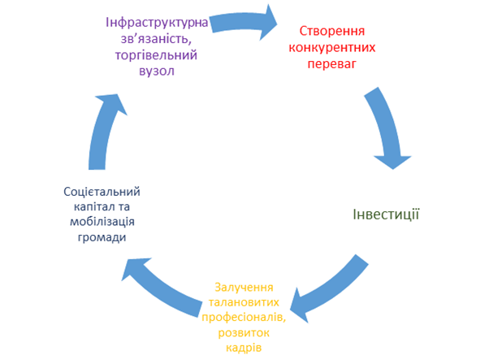
• Створення конкурентних переваг
Стратегічне управління, довгострокові візії;
Концентрація економічних ресурсів розвитку;
Постійна робота для створення конкурентних переваг.
• Інвестиції
Місцевий бізнес та інші компанії інвестують для розширення виробництва;
Отримання сталого прибутку;
Впровадження ефективних технологій;
Створення нової продукції або сфери обслуговування.
Держава інвестує в інфраструктуру розвитку;
Комфортність та якість життя;
Розвиток бізнес-середовища;
Фінансує делеговані повноваження.
• Залучення талановитих професіоналів, розвиток кадрів
Збільшення резерву та кадрового потенціалу громади;
добробуту та творчості; обсягу внутрішнього ринку;
Підвищення освітнього рівня та кваліфікації.
• Інфраструктурна зв’язаність, торгівельний вузол
Транспорт –
Енергопостачання –
Сфера обслуговування –
Комунальне господарство –
Комунікації –
Освіта –
Сільськогосподарське виробництво –
Рекреація, туризм
• Соцієтальний капітал та мобілізація громади
Створення цілісного комплексу ресурсів громади та їх «капіталізація»;
Використання можливостей та сильних сторін ресурсів громади;
Мобілізація + партиципація громади та органів місцевого самоврядування
Гнучкість у вирішенні проблем (докладніше Лепський М. А., Лепська Н.В. Стратегування розвитку громади: раціональний підхід відповідно до Цілей сталого розвитку. Робоча книга. Handbook / М. А. Лепський, Н. В. Лепська, за заг. ред. М .А. Лепського. Запоріжжя : КСК-Альянс, 2017. 44 с.)
Етапи проведення стратегування:
- створення робочої групи по розробці Стратегії;
- розробка і затвердження міською радою Положення про робочу групу із стратегічного планування, а також затвердження її персонального складу;
- кабінетне дослідження - збір основної статистичної інформації про розвиток громади за методологією STEEP безпосередньо фахівцями ТГ ;
- фасілітація у 2 стратегічних сесіях у формуванні проекту стратегії безпосередньо з робочою групою ТГ та усіма бажаючими учасниками громади;
- підготовка проєкту Стратегії розвитку громади;
- оприлюднення та відкрите обговорення проєкту Стратегії;
- затвердження Стратегії міською радою.

ПЕРША СТРАТЕГІЧНА СЕСІЯ
01.07.2021 р. на території Молочанськоїміської територіальної громади, за участю 21 учасника, з яких 21 активно брали участь в стратегічній сесії.
Організатори:Агенція регіонального розвитку Запорізької області під керівництвом депутата Запорізької обласної ради А. Ашурбекова. Модератор: проф. М. Лепський, організатори сесії: Т. Гуліян, Т. Гавриленко, О. Григоренко.
Об'єкт прогнозування: Молочанська міська територіальна громада в Запорізькій області.
Предмет стратегування:тенденції розвитку Молочанськоїміської територіальної громади в Запорізькій області.
Мета: розробити стратегію розвитку Молочанської міської територіальної громади в Запорізькій області.
На першу стратегічну сесію були винесені такі питання:
-презентація ТГ;
-знайомство, визначення перспективних проблем та очікуваньучасників робочої групи з розробки стратегії громади та всіхбажаючих, що брали участь у зустрічі;
- з'ясування основних тенденцій, які визначають майбутнє розвитку громади, їх ранжування та експертне зважування;
-визначення сильних та слабких сторін ТГ.
ДРУГА СТРАТЕГІЧНА СЕСІЯвідбулася 13.07.2021 на території Молочанської громади, за участю 17 учасників, з яких 17 активно брали участь в стратегічній сесії.
Організатори:Агенція регіонального розвитку Запорізької області під керівництвом депутата Запорізької обласної ради А. Ашурбекова. Модератор: проф. М. Лепський, організатори сесії: Ф.Хрустальов, Т. Гавриленко, О. Григоренко. Під час другої сесії визначалися SWOT-аналіз, визначення кореляції сильних та слабких внутрішніх сторін та зовнішніх можливостей та загроз у таблиці сполучення та TOWS сценарування у взаємодії основних чинників та конкурентоспроможності громади за цим сполученням.

І. СТИСЛИЙ ОПИС СТАНУ ТА РОЗВИТКУ МОЛОЧАНСЬКОЇ ОБ’ЄДНАНОЇ ГРОМАДИ

1. Загальна інформація про населений пункт (коротка історична довідка)
Молочанська міська територіальна громада утворилась на підставі Постанови КМУ від 12.06.2020 року № 713 – р «Про визначення адміністративних центрів та затвердження територій територіальних громад Запорізької області» шляхом приєднання до м. Молочанськ сіл Долинської, Виноградненської, Новомиколаївської та Кіровської сільських радТокмацького району.
Вибори голови Молочанської міської ради відбулись 25 жовтня 2021 року. До своїх повноважень голова Молочанської міської ради – Липка Ірина Володимирівна вступила 16 грудня 2020 року.
До складу Молочанської громади увійшло:
- 21село:Новомиколаївка, Веселе, Запоріжжя, Мостове, Курошани, Українка, Балкове, Гришине, Козолугівка, Світле, Лагідне, Розкішне, Грушівка, Могутнє, Ударник, Долина, Рибалівка, Левадне, Любимівка, Виноградне, Благодатне;
- 1 селище – Зоряне;
Центром Молочанської міської територіальної громади є місто Молочанськ.

2. Географічне розташування
Молочанськаміська територіальна громада розташована в південній частині Запорізької області. Межі району: на півдні – Терпінівська, Мирненська, Нововасилівська сільські територіальні громади, на заході – Новобогданівська, Роздольська сільські територіальні громади, на півночі – Токмацька міська територіальна громада, на сході – Чернігівська сільська територіальна громада.
Площа.
Молочанська міська рада займає площу 55,850 тис. га, землі сільськогосподарського призначення – 49, 144 тис. га, з них рілля – 41,950 тис. га, орієнтовно 40 га – землі промислового призначення.
Наявність природних ресурсів.
На території громади є багато родовищ нерудних копалин. Нерудні корисні копалини містять у собі будівельні матеріали, сировина для фарфоро-фаянсової, керамічної, цегляно-черепичної промисловості, формувальні піски. В районі с. Ударник виходять на поверхню поклади граніту.
Транспортна логістика.
М. Молочанськ – це місто розташоване на березі річки Молочна, на відстані 12 км від міста Токмак та 17 км від автошляху Харків – Сімферополь. У місці Молочанськ знаходиться Залізнична станція та територією громади проходить залізничне сполучення, яке забезпечує зв’язок центру громади з містами Мелітополь, Запоріжжя, Бердянськ, Львів, Київ, Одеса, Маріуполь, Бахмут. Також територією проходить територіальна автодорога Т-04-01 Дніпро-Василівка-Покровське-Гуляйполе-Токмак-Мелітополь. Протяжність доріг загального користування місцевого значення - 110,2 км. Протяжність комунальних доріг 101,2 км.

3. Соціально-демографічна ситуація.
Населення та динаміка народжуваності/смертності.
Згідно з статистичними даними закладу первинної медичної допомоги, протягом 2020 року народилось 64 дитини, померло 361 особа, рівень народжуваності складає 3,3 на 1 тис. населення, загальна смертність 18,8 на 1 тис. населення, отже природний приріст складає – 15,5 (показник від’ємний). Протягом 1 півріччя 2021 року народилось 23 дитини, померло 150 осіб, рівень народжуваності складає 1,6 на 1 тис. населення, загальна смертність 10,1 на 1 тис. населення, отже природний приріст складає – 8,5 (показник від’ємний).
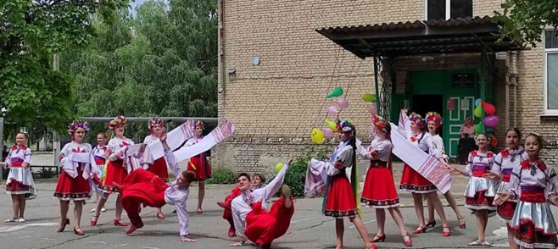
Гендерний та віковий склад громади.
Населення громади складає 12525 осіб, з них міського населення 6720 осіб, сільського – 5805 осіб, 45% - чоловіки, 55% - жінки.
- Діти шкільного віку – 1054 особи;
- діти в складних життєвих обставинах – 12 осіб;
-діти-сироти та діти, позбавлені батьківського піклування, які перебувають в різних сімейних формах виховання – 20 осіб;
- діти осіб, визнаних учасниками бойових дій – 31 особа;
- діти, зареєстровані як внутрішньо переміщені особи – 4 особи;
- багатодітні сім’ї – 142;
- діти з багатодітних сімей – 459 особа;
- діти з малозабезпечених сімей – 44 особи;
- пенсіонери за віком – 3262 особи.

Структура зайнятості (чисельність населення , що працює, стать, вік, вид зайнятості) та рівень безробіття.
Сферою діяльності та отримання доходу для більшості сільського населення громади є сільське господарство, власне тваринництво та птахівництво. На території сіл розташовано 10 підприємств роздрібної торгівлі продовольчими товарами, 2 підприємства роздрібної торгівлі непродовольчими товарами, 7 магазинів змішаної групи товарів.
На території м. Молочанськ більшість працездатного населення займається підприємницькою діяльністю, діє 19 підприємств роздрібної торгівлі продовольчими товарами, 3 підприємства роздрібної торгівлі непродовольчими товарами, 15 магазинів змішаної групи товарів. Закладів харчування – 4, закладів побутового обслуговування - 3.
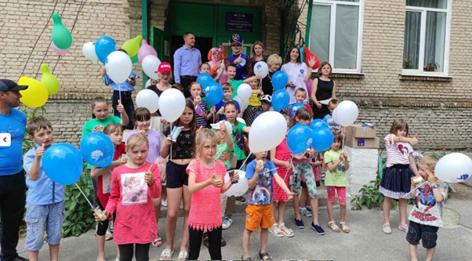

Наявність та стан закладів освіти, медицини, культури.
Здобуття загальної середньої освіти на території громади забезпечують такі НЗ:
1. Молочанський опорний заклад середньої освіти;
2. Молочанська ЗОШ І-ІІІ ступенів;
3. Балківська ЗОШ І-ІІІ ступенів,
4. Запорізька ЗОШ І-ІІІ ступенів;
5. Кіровська ЗОШ І-ІІІ ступенів;
6. Виноградненський НВК «ЗОШ І-ІІ ст.- ДНЗ»;
7. Новимоколаївський НВК №ЗОШ І-ІІ ст.. – ДНЗ»
Здобуття дошкільної освіти забезпечують такі ЗДО:
- ЗДО «Тополька» та ЗДО «Ромашка» м. Молочанськ,
-ЗДО «Журавлик» с. Запоріжжя»;
- ЗДО «Калинонька» с Лагідне.
Закладом позашкільної освіти є «Молочанська ДЮСШ» та «Молочанська школа мистецтв».
На територія громади професійну освіту надає ДНЗ «Багатопрофільний центр ПТО» за спеціальностями: Кухар. Кондитер; - Електрогазозварник; - Офісний службовець; -Тракторист-машиніст; - Перукар. Манікюрник; - Електромонтер.
У місті Молочанськ функціонує КУ «Молочанський дитячий санаторій» Запорізької обласної ради, який здійснює санаторно-курортне лікування дітей віком від шести до п’ятнадцяти років. Для цього на базі санаторію облаштовано кабінет ЛФК, кабінет фізіотерапії, тренажерний зал, кабінет лікувального і термомасажу. Особливо табір спеціалізується на лікуванні пульмонології, проблем опорно-рухової системи (сколіоз). Основними методами, якими тут користуються, є термомасаж, кисневі коктейлі, лікувальні ванни. Зокрема, тут працює загальноосвітня школа, яка здійснює навчально-виховну та позакласну роботу.
Також на території громади освтні послуги дітям з особливими потребами надає Комунальний заклад «Молочанська спеціальна загальноосвітня школа-інтернат» Запорізької обласної ради.
В громаді також функціонує КУ «Інклюзивно-ресурсний центр» ММР на обліку перебувають 448 дітей з особливими освітніми потребами.
На території громади функціонує заклад первинної ланки медичної допомоги комунальне некомерційне підприємство «Молочанський центр первинної медико-санітарної допомоги» Молочанської міської ради. До його складу входять: 3 амбулаторії загальної практики - сімейної медицини та 11 фельдшерських пунктів, що розташовані на території Молочанської міської громади та 1 амбулаторія загальної практики - сімейної медицини і 3 фельдшерські пункти, що розташовані на території Роздольської сільської громади. КНП обслуговує 11880 осіб.
На території Молочанської міської територіальної громади відсутній заклад – представник вторинної ланки медичної допомоги. Найближчий такий заклад (12 км) функціонує в сусідній Токмацькій міській громаді, це комунальне підприємство «Токмацька багатопрофільна лікарня інтенсивного лікування» Токмацької міської ради.
Закладами культури Молочанської громади є:
- 5 СБК в с.с. Лагідне, Грушівка, Новомиколаївка, Балкове, Виноградненський;
- 4 СК в с.с. Ударник, Веселе, Долина, Благодатне;
- 1 Палац Культури в с. Запоріжжя та 1 Молочанський міський БК.
Також діє Молочанська публічна бібліотека та 7 бібліотечних філій.

3.Технологічний стан та інфраструктура
Транспортне сполучення
Згідно розпорядження голови обласної державної адміністрації № 249 від 09.04.2021 року м. Запоріжжя «Про затвердження мережі міжміських та приміських автобусних маршрутів загального користування, які не виходять за межі території Запорізької області» є затверджені маршрути, с саме: - Курошани – Токмак(АС), ч/з Новомиколаївку, Мостове, - Токмак (АС) – Благодатне, - Лагідне – Токмак (АС), - Токмак (АС) – Гришине, ч/з Світле, Балкове, Козолугівку, які обслуговуютьсяперевізником ВАТ «АТП – 12308» та населення з віддалених населених пунктів можуть безперешкодно дістатися до центра громади та м. Токмак. Автобусне сполучення між м. Молочанськ та м. Токмак за маршрутом Токмак (АС) – Молочанськ та Молочанськ – Токмак (АС) забезпечено перевізником «ВАТ АТП – 12308» та місцевими превізниками.
Підвіз школярів до навчальних закладів здійснюється шкільними автобусами. Шкільних автобусів – 7 шт.

Електропостачання, водопостачання, газопостачання.
Електропостачання
Зовнішнє освітлення населених пунктів та адмінбудівель забезпечено майже по всій території Молочанськоїміської територіальної громади. Тільки на територіїс. Балкове, Козолугівка, Світле, Гришиновуличне освітлення відсутнє.
Молочанська міська рада забезпечує належний технічний стан та безпечну експлуатацію внутрішніх електромереж, електроустановок та електроприладів на всій території громади.
На території громади функціонує 15 лікувальних закладів (ЦПМСД, амбулаторії, ФАП та ФП) усі вони забезпечені приладами обліку, по яким ведеться контроль споживання протягом розрахункового періоду активної електроенергії.
Загальна кількість приладів обліку, по яким ведеться контроль споживання протягом розрахункового періоду активної електроенергії вуличного освітлення та конторам становить 45 одиниць.
Загальна кількість приладів обліку електричної енергії (КНС,свердловини) по КП "Славутич", КП "Венеція" КП "Кірово" становить 27 одиниць.
Загальна кількість приладів обліку по закладам освіти становить 22 штуки.
Так як на території громади функціонує 15 лікувальних закладів (ЦПМСД, амбулаторії, ФАП та ФП) усі вони забезпечені приладами обліку, по яким ведеться контроль споживання протягом розрахункового періоду активної електроенергії.
Теплове господарство:
Теплове господарство громади складається з 10 котелень а саме:
- заклади освіти - 9 котелень, з яких 2 працюють на газу (Молочанський опорний заклад загальної середньої освіти І-ІІІ ступенів та Молочанська ЗОШ), 3 – твердопаливних котли (на вугіллі), 2 – на альтернативних видах палива (опалюються брикетами), 2 котельні обладнані електричними котлами.
- КУ «Центр надання соціальних послуг» Молочанської міської ради 1 котельня, яка облаштована газовим та твердопаливним котлами. На даний час використовується тільки твердопаливний котел (паливні брикети).
Водопостачання.
На території громади м. Молочанськ та всі села забезпечені питною водою, крім с. Гришине (населення – 69 осіб) та с. Ударник (населення - 336 осіб), ці села забезпечені колодязною та підвізною водою.
Протяжність водопровідних мереж – 115,8 км,
Артезіанські глибинні свердловини – 25,
Водопровідні насосні станції – 1.
Централізоване водовідведення на території громади відсутнє.
Газопостачаннямповністю забезпечені м. Молочанськ, та села Виноградне, Благодатне, Долина, Рибалівка, Любимівка, Левадне.
Газопостачання відсутнє у населених пунктах: Новомиколаївка, Запоріжжя, Веселе, Мостове, Курошани, Українка,Ударник, Лагідне, Розкішне, Грушівка, Могутнє, Ювілейне.
З метою газифікації сіл Новомиколаївка, Веселе, Запоріжжя, Українка, Курошани, Мостове, необхідно завершити будівництво об’єкту «Газопровід високого тиску до сіл Веселе, Запоріжжя, Українка Токмацького району».
Технічний стан житлового фонду.
У комунальній власності Молочанської міської ради перебуває 54 житлових будинків, створено ОСББ - 11 житлових будинків. Технічний стан житлового фонду перебуває у незадовільному стані та потребує капітального ремонту.
Опалення житлових будинків м. Молочанська та населених пунктів громади індивідуальне.
Мобільний та інтернет зв’язок.
На території громади мобільний зв’язок забезпечений провайдерами Київстар та Vodafone Україна. Інтернет зв’язок забезпечений на всій території громади провайдерами ПАТ «Укртелеком», «ProstoNet» та ТОВ «ЮНЕТКО».
Стан меліорації.
На території Молочанської міської територіальної громади є землі сільськогосподарського призначення, орієнтовною площею 200 га, які знаходяться в оренді СВК «Мирний» на яких наявні залишки системи зрошення та діюча насосна станція, які можливо відновити за рахунок державних та власних коштів підприємств.

4. Політична ситуація в громаді.

Політико-правовий стан громади та основні проблеми.
У складі Молочанської міської ради новоствореного Пологівського району 22 депутати. На даний час фактична чисельність – 22. ПП «СЛУГА НАРОДУ» - 6, ПП «ЗА МАЙБУТНЄ» - 2, ПП «ОПОЗИЦІЙНА ПЛАТФОРМА-ЗА ЖИТТЯ» - 6, ПП Всеукраїнське Об’єднання «БАТЬКІВЩИНА» - 2, самовисуванці - 7. Із загальної кількості депутатів Молочанської міської ради: безпартійних депутатів – 16, члени ПП «ОПОЗИЦІЙНА ПЛАТФОРМА-ЗА ЖИТТЯ» - 5, ПП Всеукраїнське Об’єднання «БАТЬКІВЩИНА» - 1.
Партійність керівництва виконавчих органів ради: голова Молочанської міської ради Липка Ірина Володимирівна, заступник міського голови з питань діяльності виконавчих органів ради Шевченко Олена Вікторівна,заступник міського голови з питань діяльності виконавчих органів ради Рєпін Віталій Володимирович – безпартійні.
Представлення політичних партій.
1. ПП «СЛУГА НАРОДУ» - районний осередок не зареєстрований.
Народний депутат України від Політичної партії «СЛУГА НАРОДУ» Павло Мельник. Обласний депутат – Віталій Пасевін.
2. ПП «ОПОЗИЦІЙНА ПЛАТФОРМА-ЗА ЖИТТЯ» - районний осередок не зареєстрований.
До складу депутатського корпусу Молочанської міської ради входить 5 депутатів від ПП «ОПОЗИЦІЙНА ПЛАТФОРМА-ЗА ЖИТТЯ». Депутат Запорізької обласної ради від ОПЗЖ Юлія Корнієнко
3. ПП «ЗА МАЙБУТНЄ» - районний осередок не зареєстрований.
Керівник - АскадАшурбеков, депутат Запорізької обласної ради.
4. ПП Всеукраїнське Об’єднання «БАТЬКІВЩИНА» - районний осередок не зареєстрований.
До складу депутатського корпусу Молочанської міської ради входить 1 депутат від ПП «БАТЬКІВЩИНА». Депутат Запорізької обласної ради Валерія Матвієнко.
Громадські об’єднання.
На території громади зареєстровані: ГО «Доброділ», ГО «Відбудуємо Молочанськ разом» та Благодійний фонд «Менонітський центр».
Відношення між мешканцями населених пунктів громади щирі та доброзичливі.
Наявність ЗМІ та представленість у соціальних мережах.
Діяльність Молочанської громади висвітлюється «Таврія» та на офіційному сайті громади http//www.molochanskmr.gov.ua та представлена у соціальній мережі Facebook.

5. Екологічна ситуація.
Наявність та можливості для альтернативних джерел електроенергетики.
На території громади відведені дві земельні ділянки для розміщення, будівництва, експлуатації та обслуговування будівель і споруд об’єктів енергогенеруючих підприємств, установ і організацій, а саме:
- поблизу м.Молочанськ, загальною площею 21,9248 га (приватна власність);
- поблизу с. Запоріжжя, загальною площею 17,7219 га (комунальна власність).
Також, за межами населеного пункту с. Рибалівка є вільна земельна ділянка, типу Greenfield, орієнтовною площею 80 га, яка придатна для розташування енергогенеруючих підприємств.

Стан водних ресурсів.
По території громади протікає дві річки р. Молочна, р. Курошани та р. Юшанли, також на території громади знаходиться 4 ставки 2 з яких знаходяться в оренді. Загальна площа ставків складає 174 га, річки – 89,5 га, та заболочені території 73 га.

Стан земельних ресурсів.
На території Молочанської громади землі сільськогосподарського призначення складають 49,144 тис. га, з них рілля – 41,950 тис. га, орієнтовно 40 га – землі промислового призначення.
Слід відмітити низку локальних факторів, що посилюють унікальність земельних ресурсів: великі площі землі, що придатні для обробітку та вирощування с/г культур (переважно чорноземи) та водні ресурси, наявність об’єктів, доступних для інвестування та земель за межами населених пунктів, які потенційно можуть бути інвестиційними ділянками в поєднанні з екологічно чистим регіоном та достатньою наявністю природних ресурсів може сприяти позитивній динаміці розвитку Молочанської міської територіальної громади.
Серед негативних факторів найзагрозливішим є негативні демографічні тенденції, зокрема в сільських місцевостях, природне скорочення населення, недостатня кількість робочих місць з належною оплатою праці, в результаті відбувається відтік молоді, висококваліфікованої робочої сили у великі міста та за кордон. Недостатність власних (бюджетних) фінансових ресурсів для забезпечення системного соціально- економічного розвитку громади.
Корисні копалини.
Мінерально-сировинна база території Молочанської громади представлена нерудними невідновлюваними корисними копалинами – піском та глиною. В районі с. Ударник виходять на поверхню поклади граніту.

Охорона екології.
Поводження з твердими побутовими відходами
На території Молочанської міської ради створено 3 комунальних підприємства «Венеція», «Славутич», «Кірово».Одним з напрямів роботи КП «Венеція» є вивезення твердих побутових відходів на території м. Молочанськ, КП «Славутич» - вивозе сміття з території сіл Запоріжжя, Новомиколаївка, Веселе, Курошани, Мостове збір відходів здійснюється спеціалізованим транспортом – яке вивозяться на сміттєзвалище без сортування та відбору.
Стихійні сміттєзвалища які систематично виявляються, одразу ліквідовуються.
На території громади об’єктів природо-заповідного фонду є 6 «Вікових черешчатих дубів», віком 150-200 років, та заповідна зона біля с. Старобогданівка «Південний схил пойми р. Молочна».
Загальна екологічна ситуація сприятлива.

6. Економічна ситуація.
Економічні показники та стан галузей господарювання (промисловість, будівництво, сільське господарство, торгівля, управління).

- Річний бюджет громади.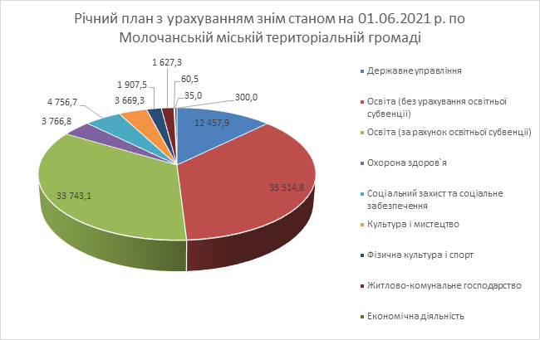
Державне управління | 12457,9 тис. грн.
Освіта (без урахування освітньої субвенції) | 35514,8 тис. грн.
Освіта (за рахунок освітньої субвенції) | 33743,1 тис. грн.
Охорона здоров`я | 3766,8 тис. грн.
Соціальний захист та соціальне забезпечення | 4756,7 тис. грн.
Культура i мистецтво | 3669,3 тис. грн.
Фiзична культура i спорт | 1907,5 тис. грн.
Житлово-комунальне господарство | 1627,3 тис. грн.
Економічна діяльність | 60,5 тис. грн.
Інша діяльність | 35,0 тис. грн.
Міжбюджетні трансферти | 300,0 тис. грн.
Всього по бюджету | 97838,9 тис. грн.

Загальна кількість підприємців.
Їх внесок в економіку громади:загальна кількість робочих місць, що надається мешканцям. А також загальна кількість працюючих підприємств.
Сферою діяльності та отримання доходу для більшості сільського населення громади є сільське господарство, власне тваринництво та птахівництво. На території сіл розташовано 10 підприємств роздрібної торгівлі продовольчими товарами, 2 підприємства роздрібної торгівлі непродовольчими товарами, 7 магазинів змішаної групи товарів.
На території м. Молочанськ більшість працездатного населення займається підприємницькою діяльністю, діє 19 підприємств роздрібної торгівлі продовольчими товарами, 3 підприємства роздрібної торгівлі непродовольчими товарами, 15 магазинів змішаної групи товарів. Закладів харчування – 4, закладів побутового обслуговування - 3.

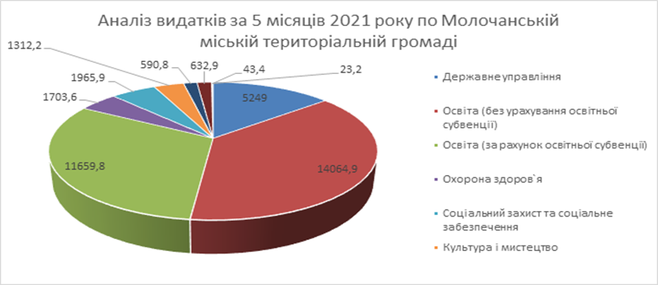

Доходи громади, основні витрати громади, формування бюджету.
Державне управління | 5249 тис. грн.
Освіта (без урахування освітньої субвенції) | 14064,9 тис. грн.
Освіта (за рахунок освітньої субвенції) | 11659,8 тис. грн.
Охорона здоров`я | 1703,6 тис. грн.
Соціальний захист та соціальне забезпечення | 1965,9 тис. грн.
Культура i мистецтво | 1312,2 тис. грн.
Фізична культура i спорт | 590,8 тис. грн.
Житлово-комунальне господарство | 632,9 тис. грн.
Економічна діяльність | 43,4 тис. грн.
Інша діяльність | 23,2 тис. грн.
Всього по бюджету | 37245,7 тис. грн.
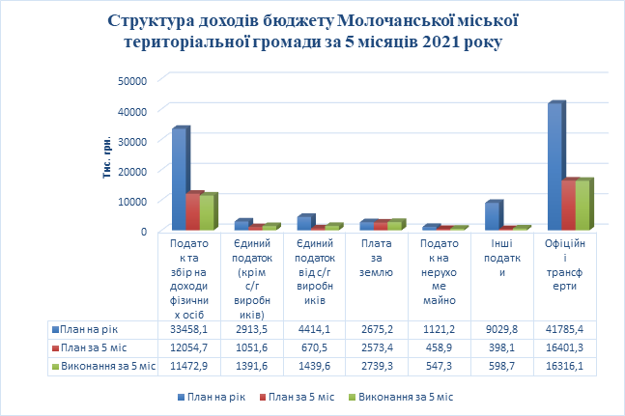

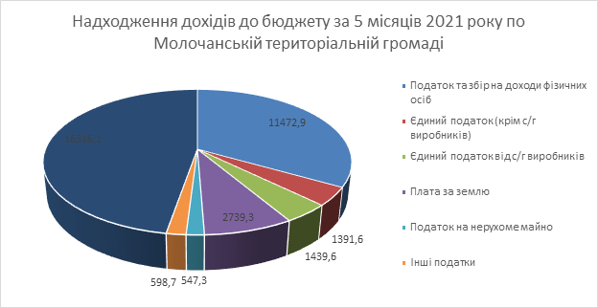

Основні підприємства громади.
Молочанська міська територіальна громада розташована в природно-кліматичній зоні, сприятливій для розвитку сільського господарства. Землі родючі, головним чином чорноземні. Застосування необхідної агротехніки дозволяє збирати досить високі врожаї вирощуваних сільськогосподарських культур. Помірному континентальному клімату властиві відносно холодні малосніжні зими, спекотливе і посушливе літо.
На територія Молочанської міської територіальної громади дуже розвинуте сільське господарство, садівництво, тваринництво і племінна справа, птахівництво, харчова та деревообробна промисловість.
Основними підприємствами громади є:
- представником харчової промисловості - ТОВ «Вілтек» - єдине підприємство в громаді на ринку харчової переробної промисловості спеціалізується на виробництві безалкогольних напоїв;
- вирощуванням птиці займається – ТОВ «Племптахокомбінат Запорізький».
- садівництвом займається ПрАТ «Плодорозсадник Молочанський»;
- тваринництво і племінна справа «Молочанськеміжрайплемпідприємство»;
- деревообробна промисловість (Молочанський меблевий комбінат).
Найкрупнішими сільськогосподарськими підприємствами, які займаються вирощуванням зернових, олійних, і технічних культур на території є: ТОВ «Агрофірма ім. Котовсько», ТОВ «СВП «Дружба», СВК «Мирний», СФГ «Клиновий», ТОВ «Геолан-Агро».

7. Інвестиційна привабливість та конкурентні переваги громади.
Основною перевагою громади є історико-культурна спадщина та агропромисловий потенціал.
Привабливі інвестиційні об’єкти.
На території Молочанської громади є п’ять вільних земельних ділянок комунальної форми власності, типу Brownfield, які можуть використані для реалізації інвестиційних проектів.
Також, за межами населеного пункту с. Рибалівка є вільна земельна ділянка, типу Greenfield, орієнтовною площею 80 га, яка придатна для розташування енергогенеруючих підприємств.
Туристичні об’єкти.
Основним напрямком розвитку туризму в громаді є історико-культурний, оскільки територія громади розташована на місці «Молочної колонії» заснованої менонітами переселенцями. Молочна, друга за розміром менонітська колонія Новоросії, була заснована у 1804 р. Влада Таврійської губернії з центром у м. Молочанськ. Місто Молочанськ засновано у 1804 році. Спочатку його назва була Гальбштадт, що в перекладі з німецької означає «напівмісто». Засновниками була 21 менонітська родина фламандського походження з Пруссії. Поселення входило до складу Молочної колонії і лежало на східному березі ріки Молочна. Молочанськ - сюрприз для туриста, обов’язково здивує кількістю архітектурних та історичних пам’яток.
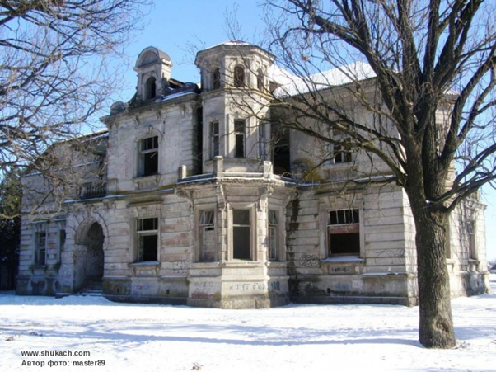
Фотозсайту
https://www.shukach.com/ru/node/1284

Перелік всіх цікавих місць - архітектурних, історичних, історично-промислових місць Молочанська:
1. Млин Г. Г. Вільмса
2. Броварня Германа Нойфельда
3. Будинок Генріха Шредера
4. Підприємство Генріха Шрьодера
5. Будинок кредитної спілки
6. Будинок середньої школи Німецька школа, нині клуб культури
7. Будинок волосної управи
8. Будинок школи медичних сестер Марія DiakonissenheimMorija
9. Будинок жіночої школи
10. Будинок Девіда Вільмса Будинок Вільямса
11. Фабрика «Франц і Шрьодер»
12. Будинок Якоба Федерау

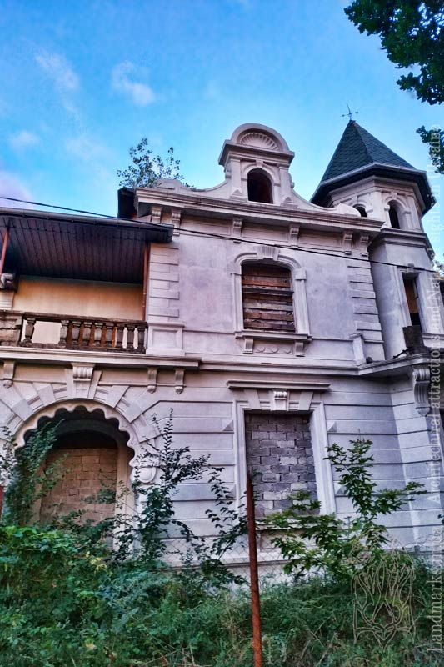

Фотозсайту
https://uk.wikipedia.org/wiki/%D0%91%D0%BB%D0%B0%D0%B3%D0%BE%D0%B4%D0%B0%D1%82%D0%BD%D0%B5_(%D0%A2%D0%BE%D0%BA%D0%BC%D0%B0%D1%86%D1%8C%D0%BA%D0%B8%D0%B9_%D1%80%D0%B0%D0%B9%D0%BE%D0%BD)

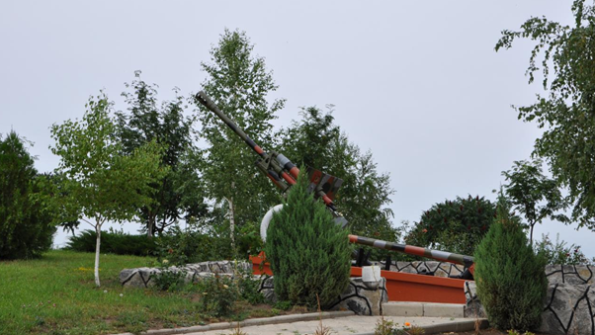Інвестиційна привабливість та конкурентні переваги громади.
В чому полягає інвестиційна привабливість та конкурентоспроможність громади:
1. Вигідне географічне і транспортне положення громади
2. Наявність широко відомої мінеральної природної столової води «Молочанська».
3. Наявність кар'єру та нерудних невідновлюваних корисних копалин – піску, глини та граніту, що може бути основою як власних підприємств, так і промислових традиційних виробів - це сировина для фарфоро-фаянсової, керамічної, цегляно-черепичної промисловості, формувальні піски.
4. Наявність базових сільськогосподарських підприємств та підприємств для зберігання, переробки сільськогосподарської продукції та можливостей їх активного розвитку.
5.Наявність вільних земельних ділянок та об’єктів нерухомого майна для залучення інвестицій.
6. Сприятливі умови для розвитку вітрової та сонячної енергетики.
7. Низьке екологічне навантаження, сприятливі кліматичні умови, достатня кількість водних ресурсів.
8. Багата історико-культурна та архітектурна спадщина менонітів та їх рукотворний катакомбний комплекс.
9.Великий меморіальний комплекс у селі Благодатне.
10. Наявність природо-заповідного фонду - 6 «Вікових черешчатих дубів», віком 150-200 років, та заповідна зона поблизу с. Рибалівка «Південний схил пойми р. Молочна».
11. Самоорганізація населення: сектор недержавних організацій поступово розвивається.
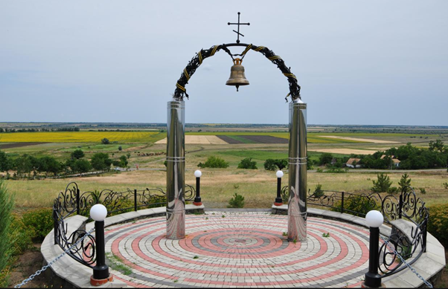

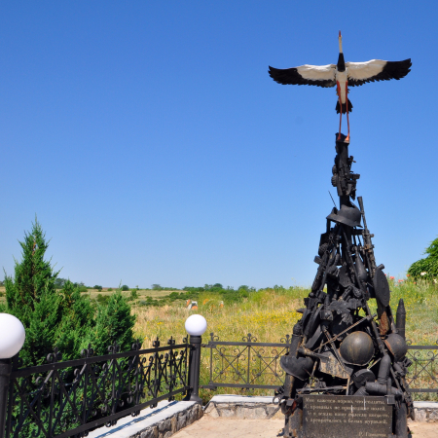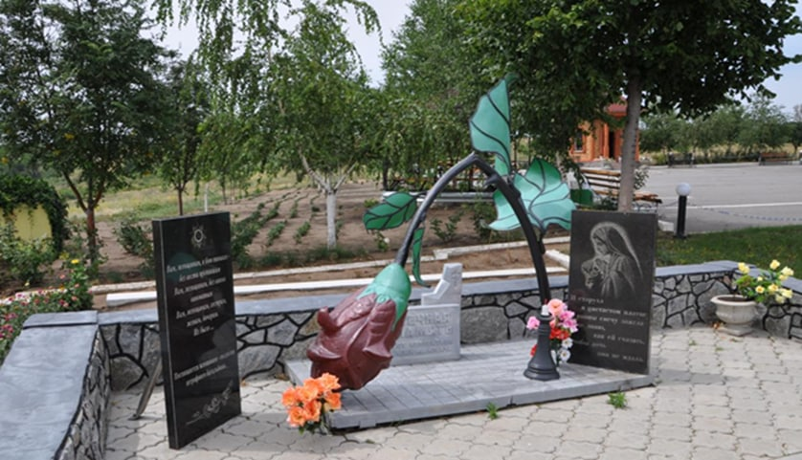
Фотозсайту https://uk.wikipedia.org/

ІІ. ОЧІКУВАННЯ, ПЕРСПЕКТИВНІ ПРОБЛЕМИ, ТЕНДЕНЦІЇ СИЛЬНІ ТА СЛАБКІ СТОРОНИ МОЛОЧАНСЬКОЇ МІСЬКОЇ ТЕРИТОРІАЛЬНОЇ ГРОМАДИ.

1. Визначення перспективних проблем та очікувань учасників стратегічної сесії.

1.1. Перелік перспективних проблем та очікувань.
Всі учасники висловлювали свою думку вільно та відкрито, були лише обмеження часу, яке визначено модератором на першому етапі стратегічної сесії.
Серед основних очікувань громади є економічний розвиток громади, створення робочих місць за рахунок створення/розвитку заводів (меблевий, асфальтний, виготовлення мінеральної води), кар’єрів, переробки зерна та ін. сировини, встановлення джерел альтернативної енергії, наприклад, сонячних батарей. Щодо очікувань в соціальній сфері: створити умови для дозвілля та розваг дітей і молоді, зон відпочинку на вулиці, встановлення сміттєвих баків. Важливим є питання санітарно – гігієнічних умов, здорове харчування та встановлення камер відеоспостереження у школах. Забезпечення закладів освіти шкільним автобусом. Розвиток інклюзивної освіти. Кадрове та матеріально – технічне забезпечення сфери соціального захисту незахищених верств населення. Збереження та розвиток первинної медицини. Забезпечення автомобільним транспортом закладів охорони здоров’я. Функціонування психіатричної лікарні. Надання ветеринарних послуг. Представництво нотаріату. Надходження до бюджету - перехід до бюджету розвитку з бюджету “проїдання”. Вагомим є питання ремонту доріг (сполучення з м. Молочанськ). Забезпечення дорожнього сполучення між населеними пунктами ТГ. Розвиток туризму. Реставрація на території громади будівельархітектурної спадщини менонітів для розвитку туризму. Ремонт будинку культури, бібліотеки, музеїв. Забезпечення бібліотек комп’ютерною технікою та інтернетом. Розвиток спорту. Придбання спортивного інвентарю для ДЮСШ. Розширення переліку адміністративних послуг. Освітлення вулиць. Забезпечення високошвидкісним інтернетомтериторії громади. Створення ЦНАП.

1.2. Категоризація перспективних проблем

Економічний розвиток громади
1. Створення робочих місць.
2. Створення/розвиток заводів (меблевий, асфальтний, виготовлення мінеральної води), кар’єру, переробки зерна та ін. сировини.
3. Встановлення джерел альтернативної енергії, наприклад, сонячних батарей.
4. Збільшення фінансових надходжень ТГ, перехід на бюджет розвитку з бюджету «проїдання».
Соціокультурний розвиток громади
1. Створити умови для дозвілля та розваг дітей та молоді, зон відпочинку на вулиці.
2. Важливим є питання санітарно – гігієнічних умов,здорове харчування та встановлення камер відеоспостереження у школах.
3. Оновлення шкільних автобусів.
4. Розвиток інклюзивної освіти та адаптації дітей з особливими потребами.
5. Кадрове та матеріально – технічне забезпечення сфери соціального захисту незахищених верств населення.
6. Збереження та розвиток первинної медицини. Збереження медичного персоналу, можливість збереження рентгену і флюорографії. Забезпечення автомобілями закладів охорони здоров’я. Функціонування психіатричної лікарні.
7. Надання ветеринарних послуг.
8. Ремонт будинку культури, бібліотеки, музеїв.
9. Забезпечення бібліотек комп’ютерною технікою та інтернетом.
Популяризація Молочанської громади та покращення екологічної ситуації
1. Розвиток туризму.
2. Реставрувати об’єкти культурної спадщини.
3. Розвиток спорту.
4. Придбання спортивного інвентарю для ДЮСШ.
Розвиток інфраструктури та надання адміністративних послуг
1. Вуличне освітлення.
2. Вагомим є питання ремонту доріг ( транспортне сполучення між населеними пунктами ТГ).
3. Встановлення сміттєвих баків
4. Забезпечення високошвидкісним інтернетом території громади.
5. Створення ЦНАП.
7. Розширити переліку адміністративних послуг
8. Забезпечення представництва нотаріату.
9. Розвиток комунального господарства.

2. Основні тенденції, які визначають майбутнє розвитку громади.

2.1. Тенденції, що впливають на розвиток Молочанськоїміської територіальної громади
Під час обговорення були визначені наступні тенденції:
1. Розвиток садівництва.
2. Розробка кар’єрів.
3. Розвиток туризму.
4. Альтернативна енергія.
5. Переробка м’яса та зерна.
6. Зростання потреби у технічній освіті.
7. Зміни у стані доріг.
8. Розвиток крупних фермерських господарств (далі – «крупні фермери»).
9. Актуалізація потреби освіти під стратегію (далі – «освіта під стратегію»).
10. Розвиток бджільництва (далі – «бджільництво»).
11. Актуалізація виготовлення води та напоїв.
12. Зміна стану медицини (далі «медицина»).
13. Зміна розвитку ФОП (далі – «ФОП»).
14. Актуалізація розвитку історичних пам’яток (далі –« історичні пам’ятки»).
15. Занепад тваринництва.
16. Зміни стану водозабезпечення (далі – «водозабезпечення»).
17. Розвиток комунальних підприємств (далі – «комунальні підприємства»).
18.Переробка сміття.
19. Відтік молоді.
20. Зміни у стані житлового фонду (далі - «житловий фонд»).
21. Розвиток транспортного сполучення (далі – «транспортне сполучення»)..

2.2. Аналіз впливу тенденцій на розвиток Молочанськоїміської територіальної громади
Наступним кроком був аналіз впливу вищезазначених тенденцій на розвиток Молочанської міської територіальної громади в Запорізькій області. Усі учасники сесії брали участь шляхом голосування. Основними критеріями були визначені динаміка, спрямованість та значущість на розвиток об’єднаної територіальної громади та життя її мешканців.

Таблиця результатів опитувань експертів ( 19 осіб) про ступінь впливу та ваги тенденцій на розвиток Молочанськоїміської територіальної громади
Перспективні тенденції | Направленість | Сума оцінки експертів | Вага критерію
1) Розвиток садівництва | Позитивна | 17 | 0,05
2) Розробка кар’єру | Позитивна | 18 | 0,05
3) Розвиток туризму | Позитивна | 16 | 0,04
4) Альтернативна енергія | Позитивна | 20 | 0,06
5) Переробка м’яса та зерна | Позитивна | 20 | 0,06
6) Зростання потреби у технічній освіті. | Позитивна | 19 | 0,05
7) Зміни у станідоріг | Негативна | 20 | 0,06
8) Крупні фермери | Позитивна | 17 | 0,05
9) Освіта під стратегію | Позитивна | 19 | 0,05
10) Бджільництво | Невизначена по відношенню до громади | 15 | 0,04
11) Виготовлення води та напоїв | Невизначена по відношенню до громади | 17 | 0,05
12) Медицина | Невизначена по відношенню до громади | 18 | 0,05
13) ФОП | Негативна | 17 | 0,05
14) Історичні пам’ятки | Негативна | 12 | 0,03
15) Занепад тваринництва | Негативна | 16 | 0,04
16) Водозабезпечення | Негативна | 20 | 0,06
17) Комунальні підприємства | Негативна | 15 | 0,04
18) Переробка сміття | Негативна | 18 | 0,05
19) Відтік молоді | Негативна | 20 | 0,06
20) Житловий фонд | Негативна | 10 | 0,03
21) Транспортне сполучення | Негативна | 18 | 0,05
Всього: |  | 362

2.3. Ранжування тенденцій
Можливості
Позитивні тенденції
4) Альтернативна енергія – Позитивна 20
5) Переробка м’яса та зерна – Позитивна 20
6) Технічна освіта – Позитивна 19
9) Освіта під стратегію – Позитивна 19
2) Розробка кар’єру – Позитивна 18
1) Садівництво – Позитивна 17
8) Крупні фермери – Позитивна 17
3) Розвиток туризму – Позитивна 16
Невизначені тенденції
12) Медицина – Невизначена по відношенню до ТГ 18
11) Виготовлення води та напоїв – Невизначена по відношенню до ТГ 17
10) Бджільництво – Невизначена по відношенню до ТГ 15
Загрози
Негативні тенденції
7) Стан доріг – Негативна 20
16) Водозабезпечення – Негативна 20
19) Відтік молоді – Негативна 20
18) Переробка сміття – Негативна 18
21) Транспортне сполучення – Негативна 18
13) ФОП – Негативна 17
15) Занепад тваринництва – Негативна 16
17) Комунальні підприємства – Негативна 15
14) Історичні пам’ятки – Негативна 12
20) Житловий фонд – Негативна 10

3. Визначення сильних та слабких сторін ГРОМАДИ.

3.1. Сильні (внутрішні) сторони ГРОМАДИ.

Сильні сторони громади
 | ++ | + | 0 | Σ (Сума) | Коефіцієнт ваги
1) Географічне положення | 6 ( 6х2=12) | 12 | 0 | 24 | 0,08
2) Залізнична дорога | 15 (15х2=30) | 3 | 0 | 33 | 0,11
3) Наявність ріки | 1 (1х2=2) | 16 | 1 | 19 | 0,06
4) Земельний податок | 18 (18х2=36) | 0 | 0 | 36 | 0,12
5) Землі ресурси, сонячні батареї | 17 (17х2=34) | 1 | 0 | 35 | 0,12
6) Підтримка інвесторів місцевою владою | 17 (17х2=34) | 1 | 0 | 35 | 0,12
7) Кадри | 2 (2х2=4) | 14 | 0 | 18 | 0,06
8) Технічна підготовка кадрів | 9 (9х2=18) | 6 | 2 | 26 | 0,09
9) Бажання жити краще | 16 (16х2=32) | 0 | 0 | 32 | 0,11
10) Підтримка громади з боку бізнесменів | 18 (18х2=36) | 0 | 0 | 36 | 0,12
Σ: | 238 | 53 | 3 | 294

3.2. Ранжування сильних сторін
4) Земельний податок 36
10) Підтримка громади з боку бізнесменів 36
5) Землі ресурси, сонячні батареї 35
6) Підтримка інвесторів місцевою владою 35
2) Залізнична дорога 33
9) Бажання жити краще 32
8) Технічна підготовка кадрів 26
1) Географічне положення 24
3) Наявність ріки 19
7) Кадри 18

3. 3 Слабкі (внутрішні) сторони
Слабкі сторони громади
 | - - | - | 0 | Σ (Сума) | Коефіцієнт ваги
1) Відсутність зв’язку та лобіювання зі сторони влади | -16 (-16х2= -32) | 0 | 0 | -32 | 0,17
2) Пасивність населення та бізнесменів | -12 (-12х2=-24) | -5 | 0 | -29 | 0,15
3) Крупні підприємства в приватній власності, але не активні до ГРОМАДИ | -16 (-16х2=-32) | -3 | 0 | -35 | 0,19
4) Розгалужена система бюджетних установ | -15 (-15х2=-30) | -2 | -1 | -33 | 0,18
5) Розтягнутість території | -3 (-3х2=-6) | -5 | -10 | -21 | 0,11
6) Відтік молоді, демографічна ситуація | -19 (-19х2=-38) | 0 | 0 | -38 | 0,20
Σ: | -162 | -15 | -11 | - 188

3.4. Ранжування слабких сторін
6) Відтік молоді, демографічна ситуація - -38
3) Крупні підприємства в приватній власності, але не активні до ТГ - -35
4) Розгалужена система бюджетних установ - -33
1) Відсутність зв’язку та лобіювання зі сторони влади - -32
2) Пасивність населення та бізнесменів - -29
5) Розтягнутість території - -21

4. Джерела доходів громади:
1. Гранти
2. Державний бюджет
3. ДФРР
4. Пільги
5. Підтримка з боку бізнесменів
6. Комунальні підприємства
7. Внутрішні вклади
8. Кошти туристів
9. Благодійні організації

III. ГОЛОВНІ ЧИННИКИ І СЦЕНАРІЇ РОЗВИТКУ МОЛОЧАНСЬКОЇ МІСЬКОЇ ТЕРИТОРІАЛЬНОЇ ГРОМАДИ ( SWOT-аналіз та TOWS-сценарування).

1. Таблиця кодування SWOT
Внутрішні сильні сторони ГРОМАДИ  S1. Земельний податок  S2. Підтримка громади з боку бізнесменів  S3. Земельні ресурси,сонячні батареї  S4. Підтримка інвесторів місцевою владою  S5. Залізнична дорога  S6. Бажання жити краще  S7. Технічна підготовка кадрів  S8. Географічне положення  S9. Наявність ріки  S10. Кадри  S11. Рибна промисловість (цей пункт учасники обговорення вирішили додати під час другої сесії) | Внутрішні слабкі сторони ГРОМАДИ  W1. Відтік молоді, демографічна ситуація  W2. Крупні підприємства в приватній власності, але не активні до ГРОМАДИ  W3. Розгалужена система бюджетних установ  W4. Відсутність зв’язку та лобіювання з боку влади  W5. Пасивність населення та бізнесменів  W6. Розтягнутість території
Зовнішні можливості  O1.Альтернативна енергія  O2. Переробка м’яса та зерна  O3. Технічна освіта  O4. Освіта під стратегію  O5. Розробка кар’єру  O6. Медицина  O7. Садівництво  O8. Крупні фермери  O9. Виготовлення напоїв та води  O10. Розвиток туризму  O11. Бджільництво | Зовнішні загрози  T1. Стан доріг  T2. Водозабезпечення  T3. Відтік молоді  T4. Переробка сміття  T5. Транспортне сполучення  T6. ФОП  T7. Занепад тваринництва  T8. Комунальні підприємства  T9. Історичні пам’ятки  T10. Житловий фонд

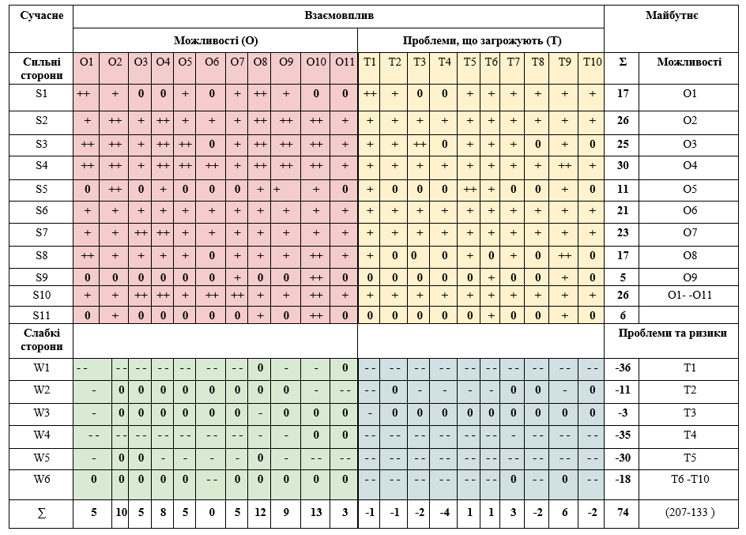2.Таблиця сполучення SWOT

3. Сценарії розвитку Молочанської міської територіальної громади в Запорізькій області на основі методики SWOT/TOWS аналізу
За результатами проведеного аналізу перспективних проблем та очікувань ГРОМАДИ, побудованої SWOT - матриці, можна зробити такі прогнози тенденцій розвитку Молочанської міської територіальної громади:

3.1. Стратегія WT (mini – mini).
Загалом, метою стратегії WT є мінімізація як слабких місць, так і загроз. Доведеться боротися за її виживання або навіть варіантом може бути вибрана ліквідація, або інші варіанти. Позиція WT така, яку будь-яка фірма намагатиметься уникнути.
Над розробкою сценарію розвитку працювали
Максим Лєвін,
Вікторія Міроненко,
Леонід Бехтер,
Катерина Рубан,
Євген Волков,
Любов Косоуліна,
Раїса Горбунова,
Федір Федоренко,
Євген Снігірьов.
Модератори - Фелікс Хрустальов та Ольга Григоренко. Головною метою даної стратегії є мінімізація слабких сторін та загроз або знизити загрози ліквідацією слабких сторін.
За результатами таблиці сполучення SWOT було виокремлено наступне:
Найбільш слабкі сторони:
1. W1. Відтік молоді, демографічна ситуація - 36
2. W4. Відсутність зв’язку та лобіювання з боку влади - 35
3. W5. Пасивність населення та бізнесменів - 30
Найбільші зовнішні загрози :
1. Т4. Переробка сміття - 4
2. Т3. Відтік молоді - 2
3.Т8. Комунальні підприємства - 2
4. Т10. Житловий фонд - 2
Для мінімізації слабких сторін та загроз було запропоновано наступні шляхи:
1) Створення спеціальних умов для інвесторів (податки та земельні податки).
2) Покращення екологічного стану шляхом сортування сміття, встановлення баків. Організація вивозу сміття на переробку (Токмацька БІО-ТЕЦ). Будівництвосміттєпереробного заводу. Придбання дробарки для сміття, встановлення твердопаливних котлів. Виробництво пелет.
3) Для зменшення загрози у вигляді відтоку молоді необхідно організувати дозвілля для молоді, культурно – масові заходи, дискотеки. Організувати заходи в будинку культури. Розвиток програми «Активні парки», облаштування місця для дискотек та розваг молоді. Забезпечити молодь житлом, шляхом інвентаризації та реконструкції нежитлового фонду (2 роки на визнання житла безхазяйним).
4) Організація гуманітарної допомоги малозабезпеченим мешканцям громади (речі, посуд, меблі). Створення пункту збору в громаді та системи оголошень про наявні пропозиції (Телеграм, Вайбер, Фейсбук). Виділення приміщення під пункт збору речей. Впровадження знижок (від 50%) на продукти, в яких закінчується термін придатності.
5) Пошук інвесторів для розробки кар’єрів та запуску цегляного заводу.
6) Створення робочих місць у галузі обслуговування, наприклад ремонт взуття та одягу, перукарні, ремонт побутової техніки. Організація бізнесу з надання послуг, визначення організатора та менеджера процесу. Зробити оголошення про послуги.
7) Розширення видів послуг КП з метою розвитку підприємств. Керівники КП повинні бути профільними спеціалістами.
8) Забезпечення вагового контролю при в’їзді на територію громади для збереження автомобільних доріг. Придбання обладнаннядля асфальтного міні – заводу та з виготовлення тротуарної плитки. Посилення роботи відділень поліції на території громади.
9) Ремонт комунальними підприємствами мереж водопостачання. Реалізація запланованих проектів з реконструкції водопровідних мереж, у тому числі шляхом реалізації заходів програми «Питна вода Запорізької області».
10) Організація послуг по догляду за кладовищем. Доручити цей процес підприємствам – організаторам поховань або комунальним підприємствам. Навести лад та запропонувати сплачувати його підтримку.
Наявність внутрішніх слабких сторін та зовнішніх загроз є найбільшими ризиками для розвитку громади, тому необхідно ліквідувати їх або мінімізувати, інакше вони стримуватимуть розвиток громади або навіть погіршать ситуацію.

3.2. Стратегія WO (mini - maxi).
Друга стратегія намагається мінімізувати недоліки та максимізувати колонку можливостей. Компанія може визначити можливості, що зачіпають зовнішнє середовище, але мають організаційні слабкі сторони. Прикладом, може бути аутсорсинг. Також є вибір нічого не робити, це означає делегування цих можливостей конкурентам.
Над розробкою сценарію розвитку працювали
Максим Лєвін,
Вікторія Міроненко,
Леонід Бехтер,
Катерина Рубан,
Євген Волков,
Любов Косоуліна,
Раїса Горбунова,
Федір Федоренко,
Євген Снігірьов.
Модератори - Фелікс Хрустальов та Ольга Григоренко. В даному випадку прогноз є більш оптимістичний, оскільки передбачає мінімізацію слабких сторін та максимізацію можливостей.
За результатами таблиці кодування SWOT було виокремлено наступне :
Найбільш слабкі сторони:
1. W1. Відтік молоді, демографічна ситуація - 36
2. W4. Відсутність зв’язку та лобіювання з боку влади - 35
3. W5. Пасивність населення та бізнесменів - 30
Найбільш сильні зовнішні можливості:
1. О10. Розвиток туризму 13
2. О8. Крупні фермери 12
3. О2. Переробка м’яса та зерна 10
4. О9. Виготовлення води та напоїв 9
Для мінімізації слабких сторін за допомогою зовнішніх можливостей було запропоновано наступні шляхи:
- Забезпечення вагового контролю при в’їзді на територію громади для збереження автомобільних доріг. Придбання обладнання для асфальтного міні – заводу та з виготовлення тротуарної плитки.
2) Для покращення медичних послуг на території громади залучати інтернів до медичних закладів. Запрошувати на роботу лікарів, які потрапили під скорочення. Створювати умови для молодих спеціалістів. Забезпечувати транспортом працівників закладів охорони здоров’я.
3) Відкриття аптек, стоматологічного кабінету та забезпечення медичних закладів на території ТГ високошвидкісним інтернетом.
4) Для розвитку та захисту бджільництва необхідно погоджувати дії фермерів та бджолярів, поєднати їх спільною метою.
5) Організувати озеленення території шляхом висадки дерев (саджанців) у лісосмузі, заповнення вирубаних дерев. Інвентаризація дерев на території громади.
6) Контроль за виділенням земельних ділянок для альтернативної енергетики.
7) Запрошувати молодих педагогів у ліцей.
8) Організувати договори з підприємствами/бізнесменами щодо забезпечення практикою, стажуванням та робочими місцями випускників/студентів ДНЗ «Багатопрофільний центр ПТО» (кухар-кондитер, електрогазозварник, офісний службовець, тракторист-машиніст, перукар). Проведення екскурсій для учнів та студентів на підприємствах ТГ.
9) Забезпечення технікуму технічною базою (інвентар).
10) Пошук інвесторів для розробки кар’єрів та запуску цегляного заводу.
11) Організувати переробку фруктів та овочів. Створення пунктів прийому овочів/фруктів на території ТГ для подальшої переробки та реалізації.
12) Стимулювати організацію кооперативів.
13) Розвиток туризму на території ТГ. Розробка туристичних маршрутів, відкриття катакомб та тунелівменонітів для відвідування туристами. Організувати інформування населення про потенціал громади, наявні туристичні об’єкти.
14) Організувати благоустрій озера у м. Молочанськ.
15) Реконструювати міський парк відпочинку, що надасть змогу підвищити згуртованість населення.

3.3. Стратегія ST (maxi-mini).
Ця стратегія базується на сильних сторонах організації, яка може боротися із загрозами в навколишньому середовищі. Метою цієї стратегії є максимізація сильних сторін та мінімізація загроз. Це, водночас, не означає, що сильна компанія може зустріти загрозу у зовнішньому середовищі необережно, оскільки є вірогідність великих втрат. У цій стратегії головний урок полягає в тому, що сильні сторони повинні використовуватися з великою стриманістю та відданістю.
Над розробкою сценарію працювали
Михайло Старченко,
Валентина Байірова,
Наталія Сахно,
Лариса Комарова,
Анатолій Ставицький,
Анна Попазова,
Яна Клочкова,
Світлана Петриченко
Модератори - проф. Максим Лепський та Тетяна Гавриленко. Даний прогноз демонструє позитивну динаміку, за дотриманням усіх умов, які базуються на сильних сторонах.
За результатами таблиці кодування SWOT було виокремлено наступне :
Найбільш сильні внутрішні сторони:
1. S4. Підтримка інвесторів місцевою владою 30
2. S2. Підтримка інвесторів місцевою громадою 26
3. S10. Кадри 26
4. S3. Земельні ресурси, сонячні батареї 25
5. S7.Технічна підготовка кадрів 23
Найбільш сильні зовнішні загрози:
1. Т4. Переробка сміття -4
2. Т3. Відтік молоді -2
3.Т8. Комунальні підприємства – 2
4. Т10. Житловий фонд -2
Для максимізації внутрішніх сильних сторін та мінімізації зовнішніх загроз запропоновано наступні шляхи:
1) Створення молодіжної громадської організації. Залучення молоді до інвестиційної діяльності в особистісний розвиток та розвиток громади.
2) Створення молодіжного Хабу та відкритого простору для розвитку молоді, що може збільшити зацікавленість молоді та зменшити відтік.
3) Інвентаризація кадрової необхідності на території громади.
4) Розвиток комунального підприємства за рахунок розширення видів діяльності КП (ремонтні бригади, електрик, сантехнік, ремонт доріг, виготовлення плитки, прибирання кладовищ).
5) Залучення інвестора на 80 га вільної землі для будівництва електростанції, забезпечення робочими місцями мешканців громади. Отримання додаткових коштів в бюджет ТГ.
6) Всебічна підтримка громадою малого підприємства.
7) Оптимізація навчальних закладів. Проаналізувати систему освіти, навчальні заклади на території ТГ.
8) Створити системи перепрофілювання спеціальностей під стратегію громади, зменшити відтік молоді.
9) Організація прямого транспортного сполучення населених пунктів громади з м. Молочанськ.
10) Покращення стану доріг шляхом ремонту доріг обласного значення за рахунок обласного бюджету.
11) Розвиток історичного, зеленого та гастрономічного туризму на території ТГ.
12) Внесення до державного реєстру культурних пам’яток ТГ.
13) Оновлення водопровідних мереж на території громади.

3.4. Стратегія SO (maxi-maxi).
Це найбільш сильна та очікувана стратегія, тому що будь-яка компанія хотіла б бути в змозі максимально використати як свої сили, так і можливості.
Над розробкою сценарію працювали
Михайло Старченко,
Валентина Байірова,
Наталія Сахно,
Лариса Комарова,
Анатолій Ставицький,
Анна Попазова,
Яна Клочкова,
Світлана Петриченко
Модератори - проф. Максим Лепський та Тетяна Гавриленко. В даному випадку можна прогнозувати, що ефективне використання сильних внутрішніх сторін громади, поєднуючи із зовнішніми можливостями, призведе до розвитку МолочанськоїТГ.
За результатами таблиці кодування SWOT було виокремлено наступне :
Найбільш сильні внутрішні сторони :
1. S4. Підтримка інвесторів місцевою владою 30
2. S2. Підтримка інвесторів місцевою громадою 26
3. S10. Підготовлені кадри 26
4. S3. Земельні ресурси, сонячні батареї 25
5. S7.Технічна підготовка кадрів 23
Найбільш сильні зовнішні можливості:
1. О10. Розвиток туризму 13
2. О8. Крупні фермери 12
3. О2. Переробка м’яса та зерна 10
4. О9. Виготовлення води та напоїв 9
5. Т9. (як можливість) Історичні пам’ятки 6
6. Т7. ( як можливість) Розвиток тваринництва 3
Для максимізації сильних внутрішніх сторін та зовнішніх можливостей були запропоновані наступні шляхи:
1) Внесення історичних пам’яток до державного реєстру.
2) Розвиток туризму на території ТГ. Затвердження програми розвитку туризму. Створення туристичної карти ТГ. Налагодження зв’язків з менонітами.
3) Ремонт будинку культури, відкриття музею. Організація експозицій катакомб, життя та побуту менонітів.
4) Брендування м. Молочанськ за рахунок води та напоїв, туризму.
5) Створення готелю для розміщення туристів шляхом благодійної допомоги інвесторів.
6) Створення консультаційних пунктів на території ТГ. Забезпечити юридичну, економічну та інформаційну допомогу бізнесменам зі сторони громади.
7) Організувати навчання та консультації бізнесменів щодо розвитку бізнесу (включаючи «зелений» туризм).

IV.СТРАТЕГІЧНЕ БАЧЕННЯ І МІСІЯ

Стратегічне бачення | Молочанська міська територіальна громада в Запорізькій області – громада, яка вже має багату історико-культурну та архітектурну спадщину (менонітів, їх рукотворний катакомбний комплекс, а також великий меморіальний комплексу с. Благодатне), природо-заповідний фонд та прекрасні краєвиди, відомий на всю Україну та за її межами Молочанську мінеральну воду, нерудні невідновлювані корисні копалини – пісок, глина, граніт, а також зручне розташування для інвестиційних проектів (поруч проходять автомобільні траси Н30 та М18), позитивні відносини місцевого самоврядування – соціально відповідального бізнесу та громади, що є значними конкурентними перевагами у районі та Запорізькій області в цілому.
Місія | Розвиток інвестиційної привабливості, конкурентних переваг та сталого соціально-економічного розвитку, підвищення якості життя мешканців у громаді, раціональне та ефективне використання конкурентоспроможного потенціалу громади, створення умов гармонійного розвитку всіх населених пунктів громади.

V. CТРАТЕГІЧНІ ЦІЛІ (ПРІОРИТЕТИ), ОПЕРАТИВНІ ЦІЛІ ТА ЗАВДАННЯ
Стратегічне бачення досягатиметься через досягнення стратегічних цілей, а обрані стратегічні цілі буде реалізовано через систему оперативних цілей з урахуванням визначених сценаріїв розвитку.
Стратегічні цілі | Оперативні цілі | Завдання | Відповідність до Стратегії розвитку Запорізької області
Стратегічна ціль 1.  Розвиток інфраструктури громади як умови розвитку людського капіталу та  підвищення якості життя населення | 1.1 Інфраструктурний розвиток та розширення комунальних послуг населенню. | 1.1.1.Розвиток комунального підприємства за рахунок розширення видів діяльності КП (ремонтні бригади, електрик, сантехнік, ремонт доріг, виготовлення плитки, прибирання кладовищ).  1.1.2 Підготовка необхідної технічної документації та оновлення водопровідних мереж на території громади.  1.1.3.Реалізація запланованих проектів в рамках обласної програми “Питна вода Запорізької області”.  1.1.4. Покращення стану доріг шляхом ремонту доріг обласного значення за рахунок обласного бюджету.  1.1.5. Забезпечення вагового контролю при в’їзді на територію громади.  1.1.6. Придбання обладнання для функціонування асфальтного міні – заводу та з виготовлення тротуарної плитки.  1.1.7.Організація ритуальних послуг, догляду за кладовищем. Доручення цього процесу підприємствам – організаторам поховань або комунальним підприємствам.  1.1.8. Впорядкування кладовищ та підтримка їх в належному санітарному стані.  1.1.9. Відкрити на території ТГ аптек та стоматологічного кабінету.  1.1.10. Забезпечити доступ до медичного обслуговування всіх верств населення.  1.1.11. Створення готелю для розміщення туристів шляхом благодійної допомоги інвесторів. .  1.1.12. Розглянути можливість переобладнати комунальні приміщення під готель.  1.1.13. Відремонтувати фонтан. | Відповідає Стратегічній цілі 1. Розвиток людського капіталу та підвищення якості життя населення
 | 1.2. Збереження та розвиток людського потенціалу | 1.2.1.Покращення стану здоров’я населення, у т.ч. шляхом підвищення доступності та ефективності медичного обслуговування з урахуванням потреб усіх груп населення.  1.2.2. Забезпечення надання якісних освітніх послуг та рівного доступу до них упродовж всього життя. 1.2.3..Розвиток інклюзивної освіти  1.2.4. Розвиток компетенцій та вмінь в контексті вимог ринку праці з урахуванням потреб усіх груп населення.  1.2.5. Розвиток молодіжної політики, фізичної культури та спорту як активація людського резерву регіону. | Відповідає Стратегічній цілі 1. Розвиток людського капіталу та підвищення якості життя населення
 | 1.3. Створення умов для зростання добробуту, комфортного та безпечного проживання  мешканців | 1.3.1. Забезпечення  соціального захисту населення, пенсіонерів, соціально - незахищених верств населення.  1.3.2. Створення умов для включення людей з інвалідністю в активне життя (у т.ч. підвищення доступності публічних місць).  1.3.3. Створення просторів спілкування та підвищення активності пенсіонерів та соціально-незахищених верств населення.  1.3.4.Організація гуманітарної допомоги малозабезпеченим мешканцям громади (речі, посуд, меблі).  1.3.5 Внести пропозиції закладам торгівлі щодо знижок (від 50%) на продукти, в яких закінчується термін придатності.  1.3.6.Створення пункту збору в громаді та системи оголошень про наявні пропозиції (Телеграм, Вайбер, Фейсбук). Виділити приміщення для пункту збору речей.  1.3.7. Забезпечити освітлення вулиць населених пунктів ТГ.  1.3.7. Посилити роботу поліції на території громади.
 | 1.4 Ефективне використання комунального майна та ресурсів землі . | 1.4.1.Провести інвентаризацію комунального нерухомого майна.  1.4.2.Створення підприємств з переробки м'яса та зерна з метою забезпечення робочими місцями та збільшення доходу громади.  1.4.3. Можливість використання комунального нерухомого майна для інвесторів.  1.4.4.Створення робочих місць у галузі обслуговування (наприклад, ремонт взуття та одягу, перукарні, ремонт побутової техніки). Визначити організатора та менеджера процесу. Зробити оголошення про послуги.  1.4.5.Пошук та залучення інвесторів для розробки кар’єрів та запуску цегляного заводу.  1.4.6. Організувати переробку фруктів та овочів. Створення пунктів прийому овочів/фруктів на території ТГ для подальшої переробки та реалізації.  1.4.7. Контроль за виділенням земельних ділянок для розміщення об’єктів альтернативної енергетики.
 | 1.5. Забезпечення взаємодії органів влади, бізнесу, громади | 1.5.1. Активізація діалогу між представниками бізнесу, органів влади, громадськості та їх залучення до процесів управління локальним та регіональним розвитком.  1.5.2.Посилення інституційної спроможності організацій громадянського суспільства.  1.5.3.Підвищення поінформованості та рівня самоорганізації міського та сільського населення, залучення жителів громади до вирішення місцевих проблем.

Стратегічні цілі | Оперативні цілі | Завдання | Відповідність до Стратегії розвитку Запорізької області
Стратегічна ціль 2. Кадрова, молодіжна та освітня політика як напрямки розвитку людського капіталу | 2.1. Кадрова політика | 2.1.1. Інвентаризація кадрової необхідності на території громади.  2.1.2. Розглянути можливість створення житлового фонду для розвитку соціальної інфраструктури.  2.1.3. Зменшити дефіцит у кількості кваліфікованих кадрів у покращенні умов переміщення територією громади для спеціалістів.  2.1.4 Залучати інтернів до медичних закладів. Запрошувати на роботу лікарів, які потрапили під скорочення.  2.1.5. Залучати та створювати умови для молодих спеціалістів.  2.1.6. Створення системи перепрофілювання спеціальностей під стратегію громади, зменшити відтік молоді.  2.1.7. Організувати договори з підприємствами/бізнесменами щодо забезпечення практикою, стажуванням та робочими місцями випускників/студентів училища (кухар, кондитер, електрогазозварник, офісний службовець, тракторист-машиніст, перукар). Проведення екскурсій для учнів та студентів на підприємствах.  2.1.8. Сприяти зацікавленню соціально - орієнтованого бізнесу в залученні та утриманні кваліфікованих кадрів на території громади, шляхом створення робочих місць.  2.1.9.Забезпечити молодь житлом, шляхом інвентаризації та реставрації нежитлового фонду (розглянути можливість відповідно до законодавства визнання житла безхазяйним). | Відповідає Стратегічній цілі 1. Розвиток людського капіталу та підвищення якості життя населення
 | 2.2. Збереження та розвиток освіти в ГРОМАДІ | 2.2.1.Подальший розвиток “Багатопрофільного центру ПТО” та випускників училища як потенційних кадрів.  2.2.2. Оновлення технікуму технічною базою (інвентар).  2.2.3. Оптимізація навчальних закладів.  2.2.4 Проаналізувати систему освіти, навчальні заклади на території ТГ.  2.2.5. Забезпечити транспортне сполучення для учнів, будівництво гуртожитків.  2.2.6. Розгляд можливості навчання відмінників/переможців олімпіад за рахунок громади, за умовипрацевлаштування на території ТГ.  2.2.7. Створення необхідних санітарно - гігієнічних умов у освітніх закладах.
 | 2.3. Розвиток молодіжної ініціативи в ГРОМАДІ | 2.3.1.Створення молодіжної громадської організації. Залучення молоді до інвестиційної діяльності в особистісний розвиток та розвиток громади.  2.3.2. Створення молодіжного Хабу та відкритого простору для розвитку молоді, що може збільшити зацікавленість молоді та зменшити відтік з громади.  2.3.3. Розвиток та підтримка молодіжної грантової діяльності.  2.3.4. Стимулювання формування молодіжного бізнес-середовища задля скорочення міграції молоді з громади.
 | 2.4. Розвиток спорту та здорового способу життя | 2.4.1. Розвиток спорту та пропаганда здорового життя на території громади за допомогою соціальних мереж та місцевої газети.  2.4.2. Відкриття спортивних секцій для дітей.  2.4.3. Створення тренажерного залу та облаштування спортивних майданчиків для мешканців громади.  2.4.4. Придбання спортивного інвентарю у школи та обладнання тренажерних залів.
 | 2.5. Розвиток найкращих європейських практик культурної індустрії та дозвілля, в тому числі і молодіжного, на території ГРОМАДИ. | 2.5.1.Для зменшення загрози у вигляді відтоку молоді необхідно організувати дозвілля для молоді.  2.5.2.Розробити програму, культурно – масових заходів історико-культурного, екологічного здорового способу життя та дозвілля (дискотеки). 2.5.3.Організувати заходи в закладах культури. Розвиток програми «Активні парки», облаштування місця для дискотек та розваг молоді.  2.5.4. Створення та облаштування дитячих майданчиків для відпочинку дітей.  2.5.5. Розвиток культури на території громади, проведення масових культурних заходів.
Стратегічна ціль 3. Конкурентоспроможна економіка та стимулювання розвитку соціально-орієнтованого бізнесу та інвестицій в ГРОМАДИ. | 3.1. Підтримка соціально-орієнтованого бізнесу та співпраця з громадою | 3.1.1.Створити консультаційні пункти на території ТГ. Забезпечити юридичну, економічну та інформаційну допомогу бізнесменам зі сторони громади.  3.1.2. Організувати навчання та консультації бізнесменів щодо розвитку бізнесу (включаючи «зелений» туризм).  3.1.3.Всебічна підтримка громадою малого підприємства.  3.1.4. Сприяти зацікавленню соціально – орієнтованого бізнесу в залученні та утриманні кваліфікованих кадрів на території громади, створення та забезпечення робочих місць.  3.1.5. Розвиток та захист бджільництва необхідність погоджувати дії фермерів та бджолярів, поєднати їх спільною метою.  3.1.6. Стимулювати організацію кооперативів. | Відповідає Стратегічній цілі 3. Конкурентоспроможна економіка регіону (яка  розвивається на засадах смарт- спеціалізації) у  національному та глобальному просторі
 | 3.2. Інвестиційно технологічний розвиток економіки на інноваційних засадах | 3.2.1.Створення спеціальних умов для інвесторів (податки та земельні податки).  3.2.2. Залучення інвестора на 80 га вільної землі для будівництва електростанції, забезпечення робочими місцями мешканців громади. Отримання додаткових коштів в бюджет ТГ.  3.2.3 Покращення мобільного зв’язку та інтернет провайдерів, розвиток IT – технологій як базової умови для IT технологій.  3.2.4.. Створення умов для розвиток IT-технологій та інновацій, для дистанційної освіти, сприяння їх впровадженню у виробничі процеси (у т.ч. просування технологій індустрії 4.0).  3.2.5 Забезпечення високошвидкісним інтернетом заклади охорони здоров’я.  3.2.6.Створення привабливих умов для інвестицій в розвиток альтернативної, відновлювальної енергетики.  3.2.7. Покращення стану доріг є одним з найбільш вагомих шляхів розвитку громади, оскільки ремонт доріг забезпечить налагодженню транспортного сполучення між населеними пунктами.
 | 3.3. Розвиток бізнес- екосистеми ГРОМАДИ. | 3.3.1.Розширення інфраструктури підтримки малого та середнього бізнесу, системи інституцій залучення та супроводу інвесторів (в т.ч. інформаційне забезпечення інвестиційних процесів, міжнародної взаємодії).  3.3.2 Диверсифікація внутрішніх та зовнішніх джерел, форм інвестування в економіку ТГ.  3.3.3 Розвиток  організаційних (бізнес-організації, громадські об’єднання) та просторових форм інтеграції бізнесу, стимулювання форм кооперації та партнерства.  3.3.4 Забезпечення доступу суб’єктів малого та середнього підприємництва до фінансових, трудових, земельних ресурсів.  3.3.5 Сприяння виходу суб’єктів бізнесу регіону на нові ринки
 | 3.4. Нарощення туристично-рекреаційного потенціалу | 3.4.1. Розвиток історичного, «зеленого» та гастрономічного туризму на території ТГ.  3.4.2.Затвердження програми розвитку туризму.  3.4.3.Створення туристичної карти ТГ.  3.4.4..Налагодження зв’язків з нащадками менонітів, що проживали на території ТГ.  3.4.5. Внесення історичних пам’яток до державного реєстру.  3.4.6. Відремонтувати будинок культури, відкрити музей. Організувати експозицію катакомб, життя та побуту менонітів.  3.4.7.Організувати інформування населення про потенціал громади, наявні туристичні об’єкти.  3.4.8 Розвиток рекреаційно- дозвільних культурних практик в ТГ.
 | 3.5. Брендування території та згуртованість громади заради розвитку. | 3.5.1.Брендування м. Молочанськ за рахунок бренду води та напоїв, створення системи реклами та маркетингу туризму.  3.5.2. Створити програму згуртованості громади.  3.5.3. Розробити заходи з брендуванняТГ та історії успіху громади.  3.5.4. Розробити систему заходів щодо маркетингової та рекламної стратегії просування інвестиційно-проєктної діяльності громади, розвитку малого та середнього бізнесу, фермерських та крупних підприємств, її соціальної відповідальності та партнерства.
Стратегічна ціль 4.  Гармонійний просторовий розвиток ГРОМАДИ | 4.1. Стимулювання економічної активності територій ГРОМАДИ | 4.1.1 Діяльність у напрямку подолання внутрішніх диспропорцій в ТГ, стимулювання ділової активності в усіх населених пунктах ТГ  4.1.2 Створення  сприятливого середовища для розвитку підприємств місцевої промисловості, фермерських господарств, малого та середнього бізнесу, збільшення робочих місць у громаді. | Відповідає Стратегічній цілі 3. Гармонійний просторовий розвиток
 | 4.2. Підтримка перспективних видів аграрно-промислового виробництва | 4.2.1. Впровадження технологій ресурсоефективного і чистого вирощування та виробництва продукції, в т.ч. сучасної системи зрошення.  4.2.2. Впровадження європейських практик організації виробництва, зберігання та збуту продукції.  4.2.3. Впровадження європейських практик організації виробництва переробки зерна, молока, м’яса, овочів та інших продуктів сільського господарства.
 | 4.3.Покращення умов транспортного сполучення | 4.3.1.Створення елементів інформаційно-комунікаційної, інноваційної інфраструктури розвитку громад .  4.3.2 .Організація прямого транспортного сполучення населених пунктів з м. Молочанськ.  4.3.3. Провести моніторинг пропозиції щодо рентабельності та зручності для громади маршрутів автомобільного та залізничного транспорту.  4.3.4. Покращення стану доріг шляхом написання заявок на залучення зовнішнього фінансування (ДФРР) або облаштування власного міні – асфальтного заводу.

Стратегічна ціль 5.  Екологічна безпека та збереження природних ресурсів | 5.1. Охорона та раціональне використання водних та рослинних ресурсів | 5.1.1. Охорона та відновлення водних об'єктів, які з кожним роком пересихають та замулюються.  5.1.2.Інвентаризація дерев на території громади.  5.1.3.Організувати озеленення території шляхом висадки дерев (саджанців) у лісосмузі, заповнення вирубаних насаджень.  5.1.4. Організувати благоустрій озера у м. Молочанськ.  5.1.5. Реконструкція та озеленення міського парку, що дасть змогу підвищити згуртованість населення. | Відповідає Стратегічній цілі 4.  Екологічна безпека та збереження природних ресурсів
 | 5.2. Розв’язання проблеми негативного впливу сміття, відходів на довкілля та здоров’я населення | 5.2.1.Покращення екологічного стану шляхом сортування сміття, встановлення баків.  5.2.2.Організація вивозу сміття на переробку (Токмацька БІО-ТЕЦ).  5.2.3.Будівництво власного сміттєпереробного заводу. (Придбання дробарки для гілля, встановлення твердопаливних котлів, виробництво пелет та інше).  5.2.4. Абонування всіх будівель мешканців громади щодо вивозу сміття.  5.2.5 Формування культури бережливого ставлення мешканців громади до екології ТГ, чистоти, безпеки та переробки сміття.

1. Стратегічна ціль 1. Розвиток інфраструктури громади як умови розвитку людського капіталу та підвищення якості життя населення.

Оперативна ціль: 1.1. Інфраструктурний розвиток розширення комунальних послуг населенню.
1.1.1.Розвиток комунального підприємства за рахунок розширення видів діяльності КП (ремонтні бригади, електрик, сантехнік, ремонт доріг, виготовлення плитки, прибирання кладовищ).
1.1.2 Підготовка необхідної технічної документації та реконструкція водопровідних мереж на території громади.
1.1.3.Реалізація запланованихінфрасруктурних проектів, серед яких обласна програма “Питна вода Запорізької області”.
1.1.4. Покращення стану доріг шляхом ремонту доріг обласного значення за рахунок обласного бюджету.
1.1.5. Впровадження вагового контролю при в’їзді на територію громади.
1.1.6. Придбання обладнання для асфальтного міні – заводу та з виготовлення тротуарної плитки.
1.1.7.Впорядкування кладовищ та підтримка їх в належному санітарному стані.
1.1.8. Наведення ладу на території кладовища та розглянути можливість сплачувати його підтримку.
1.1.9. Відкрити на території ТГ аптек, стоматологічного кабінету.
1.1.10. Забезпечити доступ до медичного обслуговування всіх верств населення.
1.1.11. Створення готелю для розміщення туристів шляхом благодійної допомоги інвесторів.
1.1.12. Розглянути можливість переобладнати комунальні приміщення під готель.
1.1.13. Реконструкція та озеленення міського парку.

Оперативна ціль1.2. Збереження та розвиток людського потенціалу.
1.2.1.Покращення стану здоров’я населення, у т.ч. шляхом підвищення доступності та ефективності медичного обслуговування з урахуванням потреб усіх груп населення.
1.2.2. Забезпечення надання якісних освітніх послуг та рівного доступу до них упродовж всього життя.
1.2.3..Розвиток інклюзивної освіти
1.2.4. Розвиток компетенцій та вмінь в контексті вимог ринку праці з урахуванням потреб усіх груп населення.
1.2.5. Розвиток молодіжної політики, фізичної культури та спорту як активація людського резерву регіону.

Оперативна ціль 1.3. Створення умов для зростання добробуту, комфортного та безпечного проживання мешканців.
1.3.1. Забезпечення соціального захисту населення, пенсіонерів, соціально - незахищених верств населення.
1.3.2. Створення умов для включення людей з інвалідністю в активне життя (у т.ч. підвищення доступності публічних місць).
1.3.3. Створення просторів спілкування та підвищення активності пенсіонерів та соціально-незахищених верств населення.
1.3.4. Організація гуманітарної допомоги малозабезпеченим мешканцям громади (речі, посуд, меблі).
1.3.5 Внести пропозиції закладам торгівлі щодо знижок (від 50%) на продукти, в яких закінчується термін придатності.
1.3.5.Створення пункту збору в громаді та системи оголошень про наявні пропозиції (Телеграм, Вайбер, Фейсбук). Виділити приміщення для пункт збору речей.
1.3.6. Забезпечити освітлення вулиць населених пунктів ТГ.
1.3.7. Посилити роботу поліції на території громади.

Оперативна ціль 1.4 Ефективне використання комунального майна та ресурсів землі .
1.4.1.Провести інвентаризацію комунального нерухомого майна.
1.4.2.Створення підприємств з переробки м'яса та зерна на основі нерухомого майна задля забезпечення робочими місцями та збільшення доходу громади.
1.4.3. Можливість використання комунального нерухомого майна для інвесторів.
1.4.4.Створення робочих місць у галузі обслуговування (наприклад ремонт взуття та одягу, перукарні, ремонт побутової техніки). Визначити організатора та менеджера процесу. Зробити оголошення про послуги.
1.4.5.Пошук та залучення інвесторів для розробки кар’єрів та запуску цегляного заводу.
1.4.6. Організувати переробку фруктів та овочів. Створення пунктів прийому овочів/фруктів на території ТГ для подальшої переробки та реалізації.
1.4.7. Контроль за виділенням земельних ділянок для альтернативної енергетики.

Оперативна ціль 1.5.Забезпечення взаємодії органів влади,бізнесу, громади.
1.5.1. Активізація діалогу між представниками бізнесу, органів влади, громадськості та їх залучення до процесів управління локальним та регіональним розвитком.
1.5.2.Посилення інституційної спроможності організацій суспільства.
1.5.3.Підвищення поінформованості та рівня самоорганізації міського та сільського населення, залучення жителів громади до вирішення місцевих проблем.
Очікувані результати:
Розширення спектру надання комунальних послуг, спрямованих на забезпечення потреб населення;
Реконструкція системи водопостачання та забезпечення мешканців питною водою;
Покращення стану доріг та поліпшення транспортного переміщення мешканців громади;
Підвищення якості та доступності побутових послуг для населення ТГ;
Забезпечення мешканців громади доступом до медичних препаратів, покращення демографічної ситуації та стану здоров’я пенсіонерів;
Розширення та покращення ритуальних послуг, організація прибирання на кладовищі.
Розвиток інфраструктури соціального захисту;
Підвищення рівня доступності публічних інфраструктурних об’єктів для людей з особливими потребами;
Забезпечення дітей, які потребують особливої соціальної уваги та підтримки;
Гуманітарна допомога малозабезпеченим верствам населення;
Забезпечення вуличного освітлення та безпеки мешканців ТГ;
Розвиток малого та середнього бізнесу на території громади;
Покращення економічного стану ТГ, наповнення бюджету та створення робочих місць;
Ефективне використання комунального майна громади, отримання додаткових коштів;
Стимулювання громадянської активності;
Сприяння формуванню партнерських відносин між громадою та бізнесменами;
Створення умов для розміщення туристів на території ТГ;
Покращення благоустрою громади.
Індикатори:
Рівень охоплення побутовими послугами (співвідношення кількості отримувачів до кількості потребуючих, %);
Рівень охоплення централізованим водопостачанням населення та централізованим водовідведенням (кількість домогосподарств0;
Створення медичного закладу у подальшому, кількість надання медичних послуг та першої медичної допомоги (;
Рівень впорядкованості кладовища(частка прибраної території кладовища (у %);
Частка зайнятого населення по відношенню до працездатного населення (у %);
Кількість нерухомого комунального майна (в одиницях, та площі);
Кількість отриманих коштів на місяць/рік до бюджету громади з різних джерел надходжень (у тис.грн.);
Частка зареєстрованих сімей як малозабезпечених (у %);
Кількість переробленої продукції (зерна, молока,фруктів,овочів і т.д.) т/місяць.
Частка землі, яка надається в оренду інвесторам(у кв.м.).
Баланс бюджету розвитку (тис. грн.).
Збільшення обсягу інвестицій у громаду (у %).

2 Стратегічна ціль 2. Кадрова, молодіжна та освітня політика як напрямки розвитку людського капіталу.

Оперативна ціль 2.1. Кадрова політика.
2.1.1. Інвентаризація кадрової необхідності на території громади.
2.1.2. Розглянути можливість створення житлового фонду для розвитку соціальної інфраструктури.
2.1.3. Зменшити дефіцит у кількості кваліфікованих кадрів у покращенні умов переміщення територією громади для спеціалістів.
2.1.4 Залучати інтернів до закладів охорони здоров’я. Запрошувати на роботу лікарів, які потрапили під скорочення.
2.1.5. Залучати та створювати умови для молодих спеціалістів.
2.1.6. Створення системи перепрофілювання спеціальностей під стратегію громади, зменшити відтік молоді.
2.1.7. Організувати договори з підприємствами/бізнесменами щодо забезпечення практикою, стажуванням та робочими місцями випускників/студентів ліцею (кухар, кондитер, електрогазозварник, офісний службовець, тракторист-машиніст, перукар). Проведення екскурсій для учнів та студентів на підприємствах.
2.1.8. Сприяти зацікавленню соціально - орієнтованого бізнесу в залученні та утриманні кваліфікованих кадрів на території громади, шляхом створення робочих місць.
2.1.9.Забезпечити молодь житлом, шляхом інвентаризації та реконструкції нежитлового фонду (розглянути можливість відповідно до законодавства визнання житла безхазяйним).

Оперативна ціль 2.2. Збереження та розвиток освіти в ТГ.
2.2.1.Подальший розвиток ДНЗ “Багатопрофільного центру ПТО” та випускників училища як потенційних кадрів.
2.2.2. Забезпечення технікуму технічною базою (інвентар).
2.2.3. Оптимізація навчальних закладів.
2.2.4 Проаналізувати систему освіти, навчальні заклади на території ТГ.
2.2.5. Забезпечити транспортне сполучення для учнів, будівництво гуртожитків.
2.2.6. Запрошувати молодих педагогів на роботу у ліцей.
2.2.7. Розгляд можливості навчання відмінників/переможців олімпіад за рахунок громади, за умови працевлаштування на території ТГ.
2.2.8. Створення необхідних санітарно - гігієнічних умов у освітніх закладах.

Оперативна ціль 2.3. Розвиток молодіжної ініціативи в ГРОМАДИ.
2.3.1.Створення молодіжної громадської організації. Залучення молоді до інвестиційної діяльності в особистісний розвиток та розвиток громади.
2.3.2. Створення молодіжного Хабу та відкритого простору для розвитку молоді, що може збільшити зацікавленість молоді та зменшити відтік з громади.
2.3.3. Розвиток та підтримка молодіжної грантової діяльності.
2.3.4. Стимулювання формування молодіжного бізнес-середовища з метою скорочення міграції молоді з громади.

Оперативна ціль 2.4. Розвиток спорту та здорового способу життя.
2.4.1. Розвиток спорту та пропаганда здорового життя на території громади за допомогою соціальних мереж та місцевої газети.
2.4.2. Відкриття спортивних секцій для дітей.
2.4.3. Створення тренажерного залу та облаштування спортивних майданчиків для мешканців громади.
2.4.3. Придбання спортивного інвентарю у школи та обладнання тренажерних залів.

Оперативна ціль 2.5. Розвиток найкращих європейських практик культурної індустрії та дозвілля, в тому числі і молодіжного, на території ТГ.
2.5.1.Для зменшення загрози у вигляді відтоку молоді необхідно організувати дозвілля для молоді.
2.5.2.Розробити програму, культурно – масових заходів історико-культурного, екологічного розвитку, здорового способу життя та дозвілля.
2.5.3.Організувати заходи в будинку культури. Розвиток програми «Активні парки», облаштування місця для дискотек та розваг молоді.
2.5.4. Створення та облаштування дитячих майданчиків для відпочинку дітей.
2.5.5. Розвиток культури на території громади, проведення масових культурних заходів.
2.5.6. Реконструкція та озеленення міського парку.
Очікувані результати:
Залучення молодих спеціалістів до громади та підготовка власних фахівців;
Створення умов для роботита проживання спеціалістів в ТГ;
Збільшення зацікавленості соціально - орієнтованого бізнесу в залученні та утриманні кваліфікованих кадрів в громаді;
Розвиток позашкільної та шкільної освіти, збільшення кількості освітніх та культурних заходів для учнів, в тому числі культурного та екологічного спрямування;
Розвиток молодіжної грантової діяльності;
Створення різноманітних хабів, молодіжних рад та організацій для дозвілля та розвитку молоді;
Залучення молоді до бізнесової та грантової діяльності;
Створення умов для розвитку спорту, облаштуванняспортивних майданчиків та тренажерних залів;
Забезпечення дітей та молоді місцями для дозвілля та відпочинку;
Розвиток культури на території ТГ, збільшення кількості масових заходів, спрямованих на згуртованість громади;
Збільшення кількості кваліфікованих кадрів на територіїТГ;
Зменшення відтоку молоді з громади;
Створення умов для забезпечення житлом молоді;
Створення необхідних санітарно - гігієнічних умов у освітніх закладах ТГ;
Індикатори:
Кількість осіб, які є членами хабів, молодіжних рад, громадських організацій (кількість людей);
Кількість розроблених грантів на рік (тис.грн.);
Частка відвідувань спортивних секцій, гуртків серед дітей та учнів (кількість людей);
Кількість проведених різноманітних культурних заходів (одиниць);
Кількість учнів у школі;
Частка випускників та першокурсників у ліцеї(кількість учнів);
Рівень матеріального та технічного забезпечення закладів освіти (% від потреби);
Частка нерухомого майна в ТГ та її використання (кв.м.);
Дефіцит кадрів (у %);

3 Стратегічна ціль 3. Конкурентоспроможна економіка та стимулювання розвитку соціально-орієнтованого бізнесу та інвестицій в ТГ.

Оперативна ціль 3.1. Підтримка соціально-орієнтованого бізнесу та співпраця з громадою.
3.1.1.Створити консультаційні пункти на території ТГ. Забезпечити юридичну, економічну та інформаційну допомогу бізнесменам зі сторони громади.
3.1.2. Організувати навчання та консультації бізнесменів щодо розвитку бізнесу (включаючи «зелений» туризм).
3.1.3.Всебічна підтримка громадою малого підприємства.
3.1.4. Сприяти зацікавленню соціально – орієнтованого бізнесу в залученні та утриманні кваліфікованих кадрів на території громади, створення та забезпечення робочих місць.
3.1.5. Розвиток та захист бджільництва необхідність погоджувати дії фермерів та бджолярів, поєднати їх спільною метою.
3.1.6. Стимулювати організацію кооперативів.

Оперативна ціль 3.2. Інвестиційно-технологічний розвиток економіки на інноваційних засадах.
3.2.1.Створення спеціальних умов для інвесторів (податки та земельні податки).
3.2.2. Залучення інвестора на 80 га вільної землі для будівництва електростанції, забезпечення робочими місцями мешканців громади. Отримання додаткових коштів в бюджет ТГ.
3.2.3.Забезпечення високошвидкісним інтернетом території громади, розвиток IT – технологій.
3.2.4. Створення умов для розвитку IT-технологій та інновацій, дистанційної освіти, сприяння їх впровадженню у виробничі процеси (у т.ч. просування технологій індустрії 4.0).
3.2.5 Забезпечення швидкісним інтернетом працівників закладів охорони здоров’я.
3.2.6.Створення привабливих умов для інвестицій в розвиток альтернативної, відновлювальної енергетики.
3.2.7. Покращення стану доріг є одним з найбільш вагомих шляхів розвитку громади, оскільки ремонт доріг забезпечить налагодженню транспортного сполучення між населеними пунктами.

Оперативна ціль 3.3. Розвиток бізнес- екосистеми ТГ.
3.3.1.Розширення інфраструктури підтримки малого та середнього бізнесу, системи інституцій залучення та супроводу інвесторів (в т.ч. інформаційне забезпечення інвестиційних процесів, міжнародної взаємодії).
3.3.2 Диверсифікація внутрішніх та зовнішніх джерел, форм інвестування в економіку ТГ.
3.3.3 Розвиток організаційних (бізнес-організації, громадські об’єднання)та просторових форм інтеграції бізнесу, стимулювання форм кооперації та партнерства.
3.3.4 Забезпечення доступу суб’єктів малого та середнього підприємництва до фінансових, трудових, земельних ресурсів.
3.3.5 Сприяння виходу суб’єктів бізнесу регіону на нові ринки.

Оперативна ціль 3.4. Нарощення туристично- рекреаційного потенціалу.
3.4.1. Розвиток історичного, «зеленого» та гастрономічного туризму на території ТГ.
3.4.2.Затвердження програми розвитку туризму.
3.4.3.Створення туристичної карти ТГ.
3.4.4..Налагодження зв’язків з нащадками менонітів, що проживали на території ТГ.
3.4.5. Внесення історичних пам’яток до державного реєстру.
3.4.6. Реконструювати будинок культури, відкрити музей. Організувати експозицію катакомб, життя та побуту менонітів.
3.4.7.Організувати інформування населення про потенціал громади, наявні туристичні об’єкти.
3.4.8 Розвиток рекреаційно-дозвіллєвих культурних практик в ГРОМАДИ.

Оперативна ціль 3.5. Брендування території та згуртованість громади заради розвитку.
3.5.1.Брендування м. Молочанськ за рахунок бренду води та напоїв, створення системи реклами та маркетингу туризму.
3.5.2. Створити програму згуртованості громади.
3.5.3. Розробити заходи з брендуванняТГ та історії успіху громади.
3.5.4. Розробити систему заходів щодо маркетингової та рекламної стратегії просування інвестиційно-проєктної діяльності громади, розвитку малого та середнього бізнесу, фермерських та крупних підприємств, її соціальної відповідальності та партнерства.
Очікувані результати:
- Створення інвестиційних умов для організації підприємств;
- Організація надання юридичних та інформаційних консультацій бізнесменам;
- Налагодження зв'язку та партнерства між громадою та соціально - орієнтованим бізнесом;
- Забезпечення високошвидкісним інтернетом території громади, доступність технічних послуг для населення;
- Розвиток альтернативної енергії на території громади;
- Покращення стану доріг та транспортного сполучення між населеними пунктами;
- Розвиток та підтримка малого та середнього бізнесу;
- Вихід суб'єктів бізнесу на нові ринки;
- Розвиток туризму та популяризація Молочанської громади;
- Брендування та просування іміджу території, підприємств та туризму в м. Молочанськ;
- Організація активної системи оголошень щодо туристичної привабливості МолочанськоїТГ.
Індикатори:
- Кількість робочих місць у ТГ;
- Ефективність діяльності малого та середнього бізнесу, фермерських господарств та підприємств ( надходження у бюджет громади тис.грн.);
- Кількість інвестицій у громаду (тис.грн.);
- Частка відвідувачів туристичних об'єктів на території ТГ (кількість людей);
- Інвестиційні вклади в розвиток громади (тис.грн);
- Кількість офіційно зареєстрованих підприємців;
- Швидкість та вартість послуг інтернет-провайдерів;
- Кількість проведених консультацій бізнесменів з громадою (кількість заходів та учасників);
- Частка сплачених податків від малого та середнього бізнесу (%).

4 Стратегічна ціль 4. Гармонійний просторовий розвиток ТГ.

Оперативна ціль 4.1. Стимулювання економічної активності територій ТГ.
4.1.1 Діяльність у напрямку подолання внутрішніх диспропорцій в ТГ, стимулювання ділової активності в усіх населених пунктах ГРОМАДИ.
4.1.2 Створення сприятливого середовища для розвитку підприємств місцевої промисловості, фермерських господарств, малого та середнього бізнесу, збільшення робочих місць у громаді.

Оперативна ціль 4.2. Підтримка перспективних видів аграрно-промислового виробництва.
4.2.1. Впровадження технологій ресурсоефективного і чистого вирощування та виробництва продукції, в т.ч. сучасної системи зрошення.
4.2.2. Впровадження європейськихпрактик організації виробництва,зберігання та збуту продукції.
4.2.3. Впровадження європейських практик організації виробництва переробки зерна, молока, м’яса, овочів та інших продуктів сільського господарства.

Оперативна ціль 4.3. Покращення умов транспортного сполучення
4.3.1.Створення елементів інформаційно-комунікаційної, інноваційної інфраструктури розвитку громад .
4.3.2.Організація прямого транспортного сполучення населених пунктів громади з м. Молочанськом.
4.3.3. Провести моніторинг пропозиції про рентабельні та зручні для громадимаршрути автомобільного та залізничного транспорту.
4.3.4. Покращення стану доріг шляхом подання заявок на залучення зовнішнього фінансування (в тому числі ДФРР) або придбання обладнання для власного міні – асфальтного заводу.
Очікувані результати:
- Створення сприятливого середовища для розвитку підприємств місцевої промисловості, фермерських господарств, збільшення робочих місць у громаді;
- Впровадження та використання технологій ресурсоефективного, чистого вирощування та виробництва продукції, в т.ч. сучасної системи зрошення;
- Впровадження європейських практик виробництва та переробки продуктів сільського господарства;
- Розвиток інформаційно-інноваційної інфраструктури громади;
- Покращення транспортного пересування територією громади;
- Розробка місцевих маршрутів та визначення перевізника;
- Організація внутрішнього перевезення мешканців ТГ.

Індикатори:
- Кількість машин та пасажирів у мережі логістики громади, легкість та доступність пересування у громаді;
- Частка робочих місць до працездатного населення (у %);
- Кількість технічних засобів виробництва (одиниць);
- Обсяги виробництва продукції;
- Кількість пасажирів на міжміських перевезеннях.

5. Стратегічна ціль 5. Екологічна безпека та збереження природних ресурсів

Оперативна ціль 5.1. Охорона та раціональне використання водних та рослинних ресурсів
5.1.1. Охорона та відновлення водних об'єктів, які з кожним роком пересихають та замулюються.
5.1.2.Інвентаризація зелених насаджень на території громади.
5.1.3.Організувати озеленення території шляхом висадки дерев (саджанців) у лісосмузах, парках, скверах, вулицях.
5.1.4. Організувати благоустрій озера.
5.1.5. Реконструкція та озеленення міського парку відпочинку з метою згуртування населення.
Оперативна ціль 5.2. Розв’язання проблеми негативного впливу сміття, відходів на довкілля та здоров’я населення
5.2.1.Покращення екологічного стану шляхом сортування сміття, встановлення баків.
5.2.2.Організація вивозу сміття на переробку (Токмацька БІО-ТЕЦ).
5.2.3. Будівництвосміттєпереробного заводу. (Придбання також дробарки, встановлення твердопаливних котлів, виробництво пелет та інше).
5.2.4. Абонування всіх будівель мешканців громади щодо вивозу сміття.
5.2.5 Формування культури бережливого ставлення мешканців громади до екології ТГ, чистоти, безпеки та переробки сміття.
Очікувані результати:
- Відновлення водних об'єктів, які з кожним роком пересихають та замулюються;
- Розвиток та поширення програми озеленення території;
- Організація вивозу та переробки сміття на території громади;
- Формування бережливого ставлення мешканців громади до екології ТГ, чистоти та безпеки;
- Покращення благоустрою та екологічної ситуації громади.

Індикатори:
- Рівень пересихання та замулу річок;
- Рівень озеленення території;
- Частка зелених насаджень (співвідношення нових насаджень до старих, аварійних дерев);
- Рівень засміченості території;
- Кількість вивезеного сміття на території громади;
- Рівень води у водних об'єктах;
- Обсяг виробництва пелет у т/рік.

VI. ОСНОВНІ ЕТАПИ ТА МЕХАНІЗМИ РЕАЛІЗАЦІЇ СТРАТЕГІЇ

Реалізація Стратегії здійснюватиметься на основі раціональності, цілісного розвитку ТГ як громади всіх населених пунктів, партнерства, координації та узгодження діяльності всіх основних учасників цього процесу.
Впровадження Стратегії буде забезпечуватися через системну реалізацію комплексу інформаційних, організаційних та фінансових заходів, які будуть проводитися суб‘єктами розвитку ТГ з розробкою відповідно до цієї стратегії Плану реалізації Стратегії та інших програм розвитку ТГ, які випливають із цієї Стратегії, а також рішень органів місцевого самоврядування, що приймаються для досягнення стратегічних цілей.
Стратегія ТГ є дороговказом, “зборкою дій” місцевого самоврядування об'єднаної територіальної громади, спрямована на отримання конкурентних переваг, та цілісності розвитку громади. Вона не може передбачити всі дії місцевого, регіонального та національного рівня, які будуть реалізовуватись в громаді Запорізької області до 2027 року, та можуть сприяти досягненню очікуваних результатів.
Проте, стратегічні цілі, визначені цим документом, фактично визначають точки прикладання зусиль та напрями використання ресурсів (у тому числі приватних інвестицій), аби їх результативність була максимальною з точки зору досягнення стратегічного бачення, визначеного у Стратегії.
Реалізація Стратегії – це завдання для місцевого самоврядування, інвестиційної політики, взаємодії влада-бізнес-громадські організації, проєктної та грантової роботи у напрямку покращення управління, розвитку та якості життя громади. Стратегія є стимулом активізації громадянських зусиль та підвищення компетентності, участі, активності, бажання жити краще мешканців громади.
Стратегія побудована узгодженою з стратегічними цілями розвитку Запорізької області до 2027 рр., як узгодження сильних сторін та можливостей громади з урахуванням необхідності врахування загроз та трансформації слабких сторін у сильні внаслідок організаційно-управлінського комплексу заходів досягнення Стратегії розвитку громади. У цьому смислі поступовий Плану реалізації Стратегії вибудовується так, щоб уникнути розривів і пропусків у виконанні пов’язаних між собою заходів проєктів.
Методика реалізації Стратегії передбачає її здійснення в рамках двох послідовних та взаємопов’язаних програмних етапів, включених у два Планиреалізації:
перший 2021-2023 роки;
другий – 2024-2027 роки.
План заходів з реалізації Стратегії розробляється строком на три роки та після оцінки його виконання на наступні роки періоду дії Стратегії.
Бажано раз у півроку-рік робити стратегічні рев’ю задля перевірки динаміки та змін можливостей, загроз, сильних та слабких сторін громади та уточнення відповідних пунктів та Плану дій з реалізації стратегії.
План заходів з реалізації Стратегії передбачає заходи, обсяги і джерела фінансування з визначенням індикаторів результативності їх виконання та є основою для розроблення інвестиційних програм (проєктів), спрямованих на розвиток ТГ.
Основними механізмами реалізації Стратегії є:
1) механізм раціонального використання ресурсного потенціалу ТГ задля збереження можливостей розвитку прийдешніх поколінь як динаміки сталого людського розвитку.
2) механізм соціального партнерства місцевого самоврядування - бізнесу - громадських об'єднань у покращенні життя мешканців громади, який передбачає використання різних його форм – концесії, орендних відносин, лізингу, угоди про розподіл продукції, договору щодо управління комунальним майном, договору про спільну діяльність тощо.
У процесі реалізації Стратегії механізми державно-приватного партнерства можуть використовуватися у сфері будівництва (реконструкції, модернізації) мереж газо- і теплопостачання, водопостачання, водовідведення, розвитку житлового будівництва; розбудови об’єктів дорожнього господарства та інфраструктури галузі охорони здоров’я та соціального забезпечення; видобутку та переробки корисних копалин; екологізації розвитку (будівництві очисних споруд, переробці твердих побутових відходів тощо), забезпечення координації та надання інформаційно-методичної підтримки діяльності суб’єктів господарювання;
3) механізм кооперації, який передбачає розроблення програми розвитку кооперативного руху; підвищення кваліфікаційних знань про сільськогосподарську кооперацію (організацію на постійній основі тренінгів, семінарів та курсів для керівників і працівників сільськогосподарських підприємств, фермерів, селян); розроблення єдиного інформаційно-просвітницького Інтернет-ресурсу.
У процесі реалізації Стратегії переваги механізму кооперації можуть використовуватися у розвитку виробничих кооперативів, обслуговуючих кооперативів, споживчих кооперативів, а також кредитної (ощаднопозичкової) і страхової кооперації;
4) механізм стимулювання підприємницької активності передбачає:
спрощення процедур реєстрації (функціонування «єдиного вікна», формування та розвиток ЦНАПу) та ведення бізнесу на місцевому, регіональному рівні;
підтримку в регіоні розвинутого конкурентного середовища, недопущення монополізації сфер діяльності малого та середнього бізнесу;
сприяння розвитку інфраструктурного забезпечення діяльності малого та середнього бізнесу, самозайнятості населення (у т. ч. налагодження роботи бізнес-центрів, бізнес-інкубаторів тощо);
налагодження ефективної взаємодії місцевих органів виконавчої влади та органів місцевого самоврядування з підприємцями, сприяння формуванню освітньої, інституційної та інформаційної підтримки розвитку малого та середнього бізнесу, підприємництва та самозайнятості в ТГ;
мінімізації дефіциту кадрів в ТГ;
5) механізм міжрегіонального співробітництва, який передбачає підтримання постійних робочих контактів самоврядування ТГ з обласними, районними державними адміністраціями, місцевими радами та профільними управлінськими структурами Запорізької та суміжних областей задля виявлення та визначення шляхів розв’язання проблем, що мають більш масштабне значення для ТГ.
6) механізм комунікації держави, бізнесу та громад. Досягненню цілей та пріоритетів Стратегії сприятиме системний підхід до взаємодії держави, бізнесу та суб’єктів громадянського суспільства, зокрема шляхом використання таких комунікаційних механізмів:
формування ефективно діючої системи електронного урядування;
участь представників громадськості у розробці проєктів рішень обласної влади, регіональних цільових програм, галузевих програм, стратегій регіонального розвитку (області, районів, тощо), стратегії розвитку ТГ;
розвиток механізмів соціального партнерства;
розвиток механізмів громадського моніторингу соціально-економічної ситуації, включаючи громадський контроль і експертизу реалізації Стратегії;
реалізація політики інформаційної відкритості влади.
Реалізація зазначеної взаємодії забезпечуватиме активне залучення громадськості до процесів планування та реалізації стратегічних планів та проєктів розвитку. На цій основі має бути досягнуто конструктивного ставлення населення до процесу розробки і реалізації та до змісту регіональних стратегій, планів, управлінських і соціальних інновацій тощо, максимально втілено потенціал креативної ініціативи усіх прошарків суспільства.

VII. ОРГАНІЗАЦІЙНО-ІНСТИТУЦІЙНЕ ТА ФІНАНСОВЕ ЗАБЕЗПЕЧЕННЯРЕАЛІЗАЦІЇСТРАТЕГІЇ
Організаційно-інституційне та фінансове забезпеченняреалізаціїСтратегіїпередбачає:
координацію заходів щодо реалізації Стратегії, зокрема чіткий розподіл повноважень, усунення дублювання під час прийняття управлінських рішень, налагодження ефективної співпраці всіх органів влади та виконавців заходів стратегії;;
державну підтримку та стимулювання взаємодії органів місцевого самоврядування різних територіальних рівнів під час вирішення спільних питань місцевого та регіонального рівня в рамках інструментів співробітництва між територіальними громадами;
завершення розроблення (оновлення) містобудівної документації та технічних проєктів;
створення системи взаємопов’язаних програмних документів щодо розвитку ТГ, їх узгодження з необхідною документацією національного, регіонального та місцевого рівня.

Основними інститутами, які відповідають за реалізацію Стратегії, є:
Міський голова, Молочанська міська рада її виконавчі органи.
Міська рада затверджує:
Стратегію;
План заходів щодо реалізації Стратегії та цільові програми, спрямовані на вирішення актуальних проблем місцевого розвитку та соціально-економічного розвитку ТГ.
Виконавчі органи міської ради під керівництвом міського голови забезпечує реалізацію Стратегії та розробляє:
План заходів щодо реалізації Стратегії;
цільові програми, спрямовані на вирішення актуальних проблем місцевого розвитку та соціально-економічний розвиток ТГ.
З метою практичного забезпечення реалізації положень Стратегії в регіоні можуть бути задіяні (створені, наприклад – Агентство регіонального розвитку) інститути розвитку, які у тому числі функціонують на засадах державно-приватного партнерства.

Фінансове забезпечення реалізації Стратегії.
Стратегія регіонального розвитку розглядається як плановий документ найвищого ієрархічного рівня планування в регіоні, її реалізація вимагає зосередження фінансових та людських ресурсів. Усі зусилля органів виконавчої влади, органів місцевого самоврядування в області, громадянського суспільства, наукових кіл і громадян повинні бути націлені на успішну реалізацію проєктів та заходів, передбачених Стратегією. Таким чином, зосередження та належна координація наявних фінансових ресурсів, залучених із надходжень регіонального рівня, державного бюджету, із коштів донорів та з приватних джерел, дасть змогу забезпечити досягнення цілей, визначених у цій Стратегії.
Джерелами фінансування реалізації Стратегії будуть:
- кошти Державного бюджету України, зокрема державного фонду регіонального розвитку, галузевих (міжгалузевих) державних цільових програм та бюджетних програм центральних органів виконавчої влади, що спрямовуються на розвиток відповідної сфери у регіонах та районах, субвенцій, інших трансфертів з державного бюджету місцевим бюджетам;
- кошти місцевих бюджетів;
- кошти міжнародних організацій, зокрема кошти технічної допомоги ЄС; коштів інвесторів, власних коштів підприємств;
- благодійні внески;
- кошти з джерел доходів громади, а саме:
1. Пільги (сплата за землю).
2. ПДФО.
3. Гранти.
4. Акцизний збір.
5. ДФРР.
6. Підтримка з боку бізнесменів
7. Комунальні підприємства
8. Внутрішні вклади
9. Кошти туристів
10. Благодійні організації
- кошти з інших джерел, не заборонених законодавством.
Конкретні обсяги фінансових, матеріально-технічних і трудових ресурсів, необхідних для виконання Стратегії, будуть визначені під час розроблення Плану заходів з її реалізації.

VIII. УЗГОДЖЕНІСТЬ СТРАТЕГІЇ З ПРОГРАМНИМИ ТА СТРАТЕГІЧНИМИ ДОКУМЕНТАМИ.
Національна система стратегічного планування має базуватися на узгодженій системі координації процесів стратегічного планування на центральному, регіональному та місцевому рівні.
Стратегія гармонізовано з чинними стратегічними документами державного, міжнародного регіонального та місцевого рівня.
Основними орієнтирами при розробці Компоненту Стратегії є державні та регіональні стратегії розвитку, зокрема:
1) Стратегія сталого розвитку «Україна-2020», прийнята Указом Президента України від 12 січня 2015 року № 5/2015. У Стратегії сталого розвитку «Україна-2020» визначено мету, вектори руху, дорожню карту, пріоритети та показники відповідних оборонних, соціально-економічних, організаційних, політичних та правових умов для становлення та розвитку України. Метою Стратегії є впровадження європейських стандартів життя в Україні та посідання Україною провідних позицій у світі.
2) Державна стратегія регіонального розвитку на період до 2020 року, затверджена постановою Кабінету Міністрів України від 6 серпня 2014 року № 385. Конкретні документи з планування Стратегічні плани місцевого розвитку.
3) Стратегія регіонального розвитку Запорізької області на період до 2027 року, що затверджено Рішенням обласної ради від 12.12.2019 № 134.
Розроблена Стратегія розвитку МолочанськоїГРОМАДИ на період до 2027 року відповідає принципам, пріоритетам, стратегічним цілям та завданням Державної регіональної політики України року та процесів державного стратегічного планування розвитку окремих секторів економіки країни та її регіонів, що враховує потреби їх розвитку та необхідність підвищення конкурентоспроможності, на рівні області - Стратегії регіонального розвитку Запорізької області тощо.
Відносно саме розвитку малого та середнього підприємництва для Стратегії орієнтирами є:
Закон України «Про розвиток та державну підтримку малого та середнього підприємництва в Україні», що набув чинності 02.08.2017, редакція від 10.12.2020
«Акт з питань малого бізнесу» (SmallBusinessAct) Європейської комісії, Директива № 2003/361/ЄC та Директива No 2013/34/ЄС, що регулюють оподаткування у країнах — членах ЄС. За-значеними директивними документами визначено справедливу ринкову конкуренцію та те, що будь-яка допомога, податкове стимулювання або податкові преференції є неприйнятними на території ЄС.
Стратегія розвитку системи технічного регулювання на період до 2020 року, схвалена розпорядженням КМУ від 19 серпня 2015 року № 844.
Угода про асоціацію між Україною, з однієї сторони, та Європейським Союзом, Європейським співтовариством з атомної енергії і їхніми державами-членами, з іншої сторони, ратифікована Законом України від 16 вересня 2014 року № 1678-VII
Стратегія розвитку малого і середнього підприємництва в Україні на період до 2020 року та План заходів її реалізації було схвалено та затверджено розпорядженнями Кабінету Міністрів України від 24 травня 2017 р. № 504-р та від 10 травня 2018 р. № 292-р
Постанова Кабінету Міністрів України від 27.05.2020 № 534 затверджено Державну програму стимулювання економіки для подолання негативних наслідків, спричинених обмежувальними заходами щодо запобігання виникненню і поширенню гострої респіраторної хвороби COVID-19, спричиненої коронавірусом SARS-CoV-2, на 2020 – 2022 роки.
Логіка державно-приватного діалогу, що розроблюється Мінекономіки відповідно до проекту Закону України “Про Установу бізнес-омбудсмена” (реєстр. № 3607 від 05.06.2020) та проекту Закону України “Про внесення змін до деяких законодавчих актів України щодо діяльності кредитних спілок” (реєстр. № 1110 від 29.08.2019).
Національна система стратегічного планування має базуватися на узгодженій системі координації процесів стратегічного планування на центральному, регіональному та місцевому рівні.
Розроблена Стратегія розвитку Молочанської міської територіальної громади відповідає Стратегії регіонального розвитку Запорізької області на період до 2027 року у реалізації принципів, пріоритетів, стратегічних цілей та завдань Державної регіональної політики України року та процесів державного стратегічного планування розвитку окремих секторів економіки країни та її регіонів, що враховує потреби їх розвитку та необхідність підвищення конкурентоспроможності.

IX. МЕХАНІЗМ ВПРОВАДЖЕННЯ СТРАТЕГІЇ ТА ЗВІТУВАННЯ
Інструментом імплементації Стратегії є комплекс стратегічних та операційних цілей, завдань та заходів, які розроблені на весь термін її реалізації.
У процесі реалізації та впровадження Стратегії Молочанської міської територіальної громади буде виконувати функції формування та реалізації місцевої політики у сфері розвитку громади, а також здійснюватиме координацію виконання та контроль за виконанням заходів з реалізації Стратегії.
Кожного року впродовж трьох років Молочанська міська рада звітує про виконання Стратегії.. Звіт обов'язково оприлюднюється та презентується для публічного обговорення. Кожні півроку Стратегія розглядається на предмет зміни можливостей, загроз, сильних та слабких сторін, це дозволяє робити уточнення у план заходів щодо реалізації стратегії, це розглядається як піврічне стратегічне ревью. На третьому році Стратегія переглядається з метою уточнення та коригування її стратегічних цілей, операційних цілей, завдань та заходів реалізації. Процес обговорення та перегляду Стратегії відбувається з обов'язковим залученням громадськості.
На п’ятому році дії Стратегії розпочинається розробка нової Стратегії, що дозволяє дотриматись принципу спадковості та послідовності при розробці та реалізації політики сприяння розвитку району та ГРОМАДИ. Також наприкінці останнього року реалізації проводиться підсумкова оцінка чинної Стратегії, яка враховуються в нової Стратегії.

X. МЕХАНІЗМ МОНІТОРИНГУ Й ОЦІНКИ РЕАЛІЗАЦІЇ СТРАТЕГІЇ
У процесі розробки Стратегії було наголошено на важливості впровадження моніторингу її реалізації.
Для всіх можливих форм організації процесу моніторингу головним є проведення ретельного відслідковування виконання завдань та реалізації проєктів, коригування та актуалізація Стратегії, за необхідності, з огляду на зміну ситуації, оскільки одні проєкти будуть завершені, а деякі замінено іншими.
З метою забезпечення належного рівня відповідальності за реалізацію Стратегії передбачається створення системи моніторингу її реалізації.
Така система буде включати, зокрема:
- документ (розпорядження міського голови) про організацію моніторингу та оцінки результативності реалізації Стратегії, у тому числі склад моніторингової групи;
- систему індикаторів (результатів) впровадження Стратегії (кількісні та якісні показники).
Моніторинг базується на розгляді обмеженої кількості відібраних показників (індикаторів). При цьому обов’язковою умовою забезпечення моніторингу реалізації Стратегії є застосування системи індикаторів, які використовуються для визначення результативності реалізації Державної стратегії регіонального розвитку на період до 2027 року в розрізі регіонів України для Запорізької області. Ці індикатори можуть бути досягнуті при умові виконання базового сценарію розвитку області та України і забезпечення відповідного фінансування за рахунок коштів державного, місцевих бюджетів та надходження коштів із зовнішніх джерел фінансування.
Проведення моніторингу та оцінки результативності виконання Стратегії та Плану заходів з її реалізації здійснюватиметься у порядку, визначеному Кабінетом Міністрів України. Відповідний звіт про результати моніторингу подається міській раді щороку.
Моніторингові звіти є відкритими документами і використовуються для уточнення завдань та бюджетних програм ГРОМАДИ на наступний за звітним бюджетний рік.
В основі моніторингу й оцінки результатів реалізації Стратегії лежить система кількісних та якісних індикаторів, що характеризують, яким чином реалізовані завдання та який вплив це має на умови розвитку громади. У Стратегії наведено кількісні індикатори результативності досягнення операційних цілей, завдань та заходів.
Система моніторингу та оцінки результативності реалізації Стратегії. У процесі розробки Стратегії було наголошено на важливості впровадження моніторингу її реалізації.
Для всіх можливих форм організації процесу моніторингу головним є проведення ретельного відслідковування виконання завдань та реалізації проєктів, коригування та актуалізація Стратегії, за необхідності, з огляду на зміну ситуації, оскільки одні проєкти будуть завершені, а деякі замінено іншими.
З метою забезпечення належного рівня відповідальності за реалізацію Стратегії передбачається створення системи моніторингу її реалізації. Така система буде включати, зокрема:
- рішенням сесії Молочанської міської ради про затвердження Стратегії;
- розпорядження голови Молочанської міської ради про організацію моніторингу та оцінки результативності реалізації Стратегії, у тому числі склад моніторингової групи;
- систему індикаторів (результатів) впровадження Стратегії (кількісні та якісні показники).
Моніторинг базується на розгляді обмеженої кількості відібраних показників (індикаторів). При цьому обов’язковою умовою забезпечення моніторингу реалізації Стратегії є застосування системи індикаторів, які використовуються для визначення результативності реалізації Державної стратегії регіонального розвитку на період до 2027 року в розрізі регіонів України для Запорізької області та зокрема МолочанськоїГРОМАДИ. Ці індикатори можуть бути досягнуті при умові виконання базового сценарію розвитку області та України і забезпечення відповідного фінансування за рахунок коштів державного, місцевих бюджетів та надходження коштів із зовнішніх джерел фінансування.
Моніторингові звіти є відкритими документами і використовуються для уточнення завдань та бюджетних програм ГРОМАДИ на наступний за звітним бюджетний рік.
Інструментом моніторингу й оцінки реалізації Стратегії є щорічна підготовка Молочанською радою профіль стану розвитку громади, за допомогою якого відстежуються зміни, що відбулись у громаді під впливом зовнішніх (незалежних від місцевою влади) чинників та в результаті реалізації заходів, передбачених цією Стратегією. Джерелами інформації для профілів є дані державної статистики, результати опитувань представників громади, а також звіти представників органів влади місцевого самоврядування про заходи, спрямовані на покращення середовища, сприятливого для розвиткуГРОМАДИ. Також профіль міститиме дані щодо індикаторів, передбачених Стратегією, що дозволить оперативно відстежувати ефективність її реалізації.
Стратегією передбачено оприлюднення органами влади регулярних звітів про свою діяльність із розвитку громади, а також проведення інших заходів моніторингу та оцінки реалізації Стратегії. Громадський контроль за реалізацією Стратегії здійснюватиме координаційна рада при Молочанській міській раді.

